# GIT

***Git*** es un proyecto de código abierto que se inició en 2005 y creció hasta convertirse en uno de los VCS más populares del mercado: cerca del [**87% de los desarrolladores**](https://insights.stackoverflow.com/survey/2018/#work-version-control) utilizan Git para sus proyectos.

*Git* es un sistema de control de versiones. Una herramienta que sirve para almacenar versiones de nuestro código.

A diferencia de los [**sistemas de control de versiones centralizados**](https://www.atlassian.com/blog/software-teams/version-control-centralized-dvcs), *Git* ofrece [**ramas de características**](https://www.hostinger.es/tutoriales/como-usar-git-branch). Esto significa que cada ingeniero de software en el equipo puede dividir una rama de características que proporcionará un repositorio local aislado para hacer cambios en el código.

Las ramas de características no afectan a la rama maestra, que es donde se encuentra el código original del proyecto. Una vez que se hayan realizado los cambios y el código actualizado esté listo, la rama de características puede fusionarse de nuevo con la rama maestra, que es la forma en que se harán efectivos los cambios en el proyecto.

Además, nos permite mantener un historial de versiones, es decir, varias versiones en paralelo de un mismo software, arreglar simultáneamente bugs…etc. Cuando varias personas trabajan a la vez en un mismo software es cuando realmente *GIT* adquiere especial utilidad.

Página oficial

<https://git-scm.com/>

Antes de la aparición de esta herramienta la forma de trabajar era guardando manualmente en local las diferentes versiones que teníamos de nuestro código. De forma que almacenábamos en nuestro disco duro la versión V1.0 del programa, la V2.0…etc. De esta forma podíamos tener un historial de versiones de un código y a la hora de trabajar en grupo, cada equipo tenía una forma de compartir contenidos e implementar el código. A menudo los programadores se “pisaban” el trabajo unos a otros y siempre estaba la amenaza de que un mal paso, o un error por parte de un programador, acabase borrando el trabajo de todos.

*GIT* realiza por nosotros una instantánea de nuestro proyecto tal y como está hasta la fecha de forma que, si se presenta algún problema, podemos volver atrás y recargar dicha instantánea (u otras anteriores) y no perder así el trabajo. A dicha instantánea *GIT* le adjunta un código de registro alfanumérico y la descripción que nosotros le digamos. De forma que tendremos un historial de versiones de nuestro código con sus respectivas descripciones para volver atrás en caso necesario.

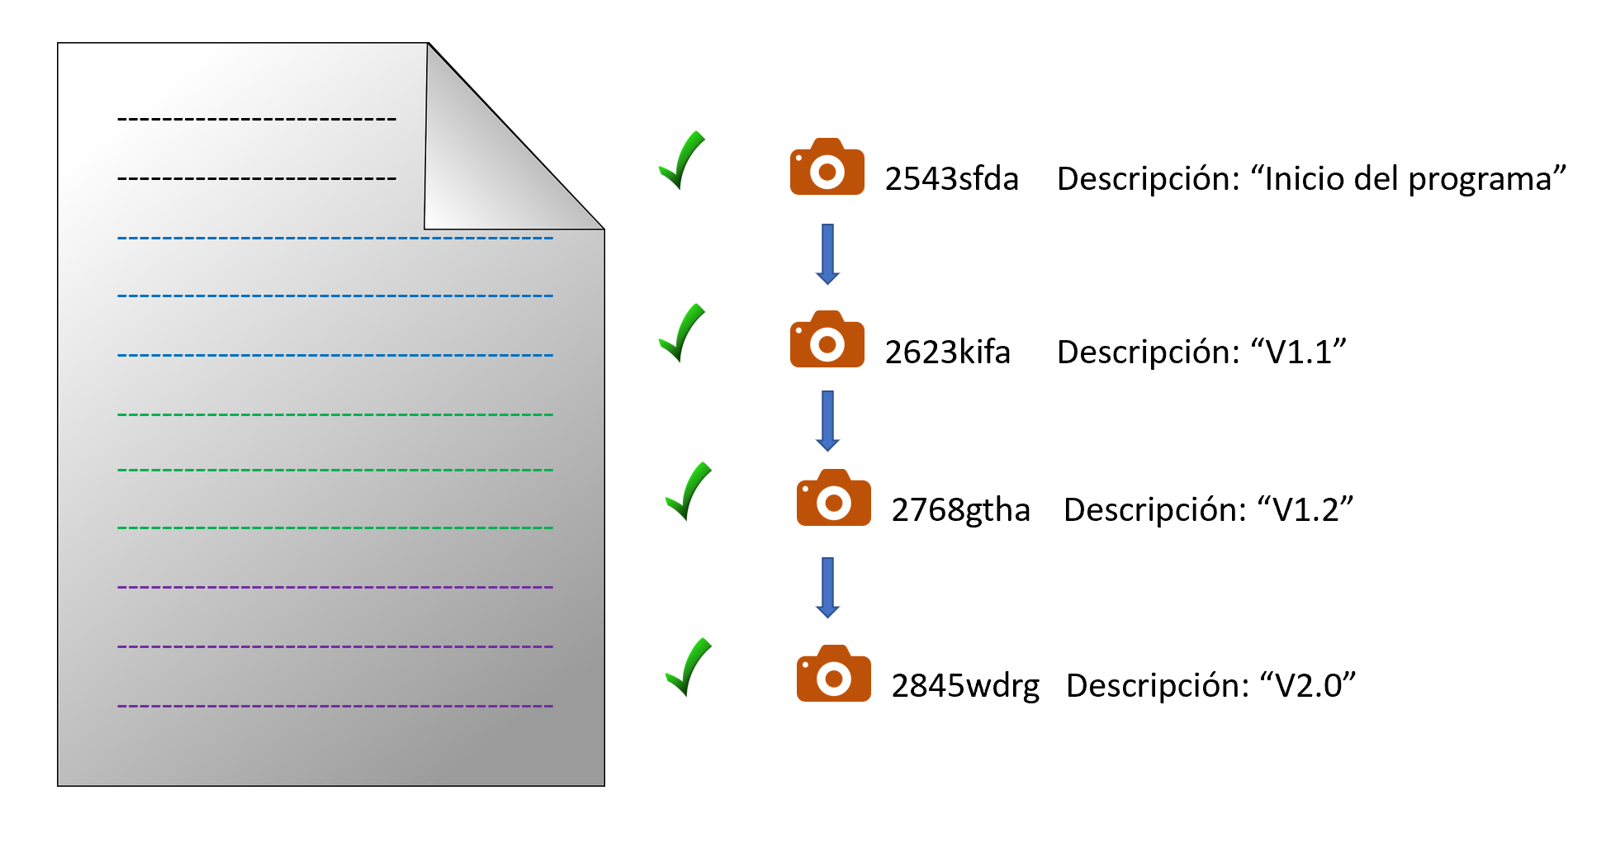

Además, permite que varios programadores trabajen a la vez sobre el mismo código, de forma que el trabajo de uno no interfiera en el de los demás. Es capaz de detectar que dos o más programadores están trabajando en la misma parte del código y gestiona mediante ramas la fusión de ambos trabajos de forma que no existan conflictos entre ambos códigos.

*Git* dispone de tres "áreas" diferentes para nuestro código:

**Directorio de trabajo**: el área en la que realizará todo nuestro trabajo (creación, edición, eliminación y organización de archivos).

**Área de almacenamiento**: el área donde se enumerarán los cambios que hayamos realizado en el directorio de trabajo.

**Repositorio**: donde *Git* almacena permanentemente los cambios que hemos realizado, como diferentes versiones del proyecto.

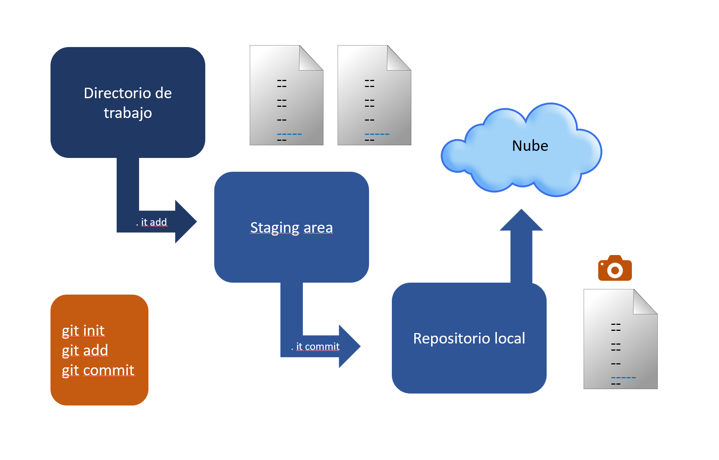

## ¿Por qué se utiliza Git?

*Git* y *Github* se utilizan en la vida diaria de las personas que crean software por una razón muy simple: tener una manera fácil de administrar el código fuente de la aplicación, del sistema y del producto.

En un equipo pequeño, algunas personas todavía intentan cuidar estos archivos de formas algo cuestionables: compartir directorios en la red, usar herramientas como *Dropbox* o mantener todo en un servidor *FTP*. Prácticas totalmente desaconsejadas hoy en día.

No basta con poder acceder al código de otros colaboradores. Necesitamos mantener el **historial** de nuestros archivos. Más: de nuestras modificaciones, ya que a menudo cambiamos archivos en grupo, en un solo movimiento (un ***commit***). De esa manera, podemos volver atrás y recuperar el estado del sistema como estaba ayer o el año pasado, y comparar los cambios, encontrar un bug, estudiar optimizaciones…etc.

Todos nuestros archivos, así como sus historiales, están en un **repositorio** y existen varios sistemas que administraban dichos repositorios, como *CVS* y *SVN*.

*Git* es una alternativa que funciona aún más interesante: se distribuye y todos tienen una copia completa del repositorio, no solo el "servidor principal".

***Git* es un sistema de control de versión distribuido y ampliamente adoptado**. *Git* nació y tomó el espacio de otros sistemas de control. Su principal creador es el mismo que el de *Linux*: Linus Torvalds y se ganó el corazón de las personas que trabajan con *open source*.

Características de Git  
   
Sistema distribuido

Los sistemas distribuidos son aquellos que permiten a los usuarios realizar trabajos en un proyecto de todo el mundo. Un sistema distribuido contiene un repositorio central al que pueden acceder muchos colaboradores remotos mediante un sistema de control de versiones. *Git* es uno de los sistemas de control de versiones más populares que se utilizan en la actualidad.

Tener un servidor central da como resultado un problema de pérdida de datos o desconexión de datos en caso de una falla del sistema del servidor central. Para abordar este tipo de situación, *Git* refleja todo el repositorio en cada instantánea de la versión que está extrayendo el usuario. En este caso, si el servidor central falla, la copia de los repositorios se puede recuperar de los usuarios que han descargado la última instantánea del proyecto.

Al tener un sistema distribuido, *Git* permite a los usuarios trabajar simultáneamente en el mismo proyecto, sin interferir con el trabajo de otros. Cuando un usuario en particular termina con su parte del código, envía los cambios al repositorio y estos cambios se actualizan en la copia local de todos los demás usuarios remotos que extraen la última copia del proyecto.



## ****Compatibilidad****

*Git* es compatible con todos los sistemas operativos que se están utilizando en estos días. Los repositorios de *Git* también pueden acceder a los repositorios de otros sistemas de control de versiones como *SVN*, *CVK*, etc. Git puede acceder directamente a los repositorios remotos creados por estos *SVN*. Por lo tanto, los usuarios que no estaban usando *Git* en primer lugar también pueden cambiar a *Git* sin pasar por el proceso de copiar sus archivos de los repositorios de otros *VCS* en *Git-VCS*. Git también puede acceder a los repositorios centrales de otros *VCS*. Por lo tanto, uno puede trabajar en *Git-SVN* y usar el repositorio central como el mismo. Git tiene una emulación de servidor *CVS*, que permite el uso de clientes *CVS* existentes y complementos *IDE* para acceder a los repositorios de *Git*.

## **Desarrollo no lineal**

*Git* permite a los usuarios de todo el mundo realizar operaciones en un proyecto de forma remota. Un usuario puede seleccionar cualquier parte del proyecto y realizar la operación requerida y luego actualizar el proyecto. Esto se puede hacer mediante el comportamiento de desarrollo no lineal del *Git*. Git admite la ramificación y la fusión rápidas e incluye herramientas específicas para visualizar y navegar por un historial de desarrollo no lineal. Una suposición importante en *Git* es que un cambio se fusionará con más frecuencia de lo que está escrito. *Git* registra el estado actual del proyecto en forma de árbol. Se puede agregar una nueva rama al árbol en cualquier momento y se fusionará con el proyecto final una vez que esté completo.

## Ramificación

*Git* permite a sus usuarios trabajar en una línea que corre paralela a los archivos principales del proyecto. Estas líneas se llaman ramas (o *branchs*). Las sucursales en *Git* proporcionan una función para realizar cambios en el proyecto sin afectar la versión original. La rama maestra de una versión siempre contendrá el código de calidad de producción. Cualquier característica nueva se puede probar y trabajar en las ramas y, además, se puede fusionar con la rama maestra.  
La ramificación y la fusión se pueden hacer muy fácilmente con la ayuda de algunos comandos de *Git*. Una sola versión de un proyecto puede contener *n* número de ramas según los requisitos del usuario.



## Ligero

*Git* almacena todos los datos del repositorio central en el repositorio local mientras se realiza la clonación. Puede haber cientos de usuarios trabajando en el mismo proyecto y, por lo tanto, los datos en el repositorio central pueden ser muy grandes. Uno podría estar preocupado de que clonar tantos datos en máquinas locales pueda resultar en fallas en el sistema, pero *Git* ya se ha ocupado de ese problema. *Git* sigue el criterio de compresión sin pérdidas que comprime los datos y los almacena en el repositorio local ocupando un espacio mínimo. Siempre que sea necesario para estos datos, sigue la técnica inversa y ahorra mucho espacio en la memoria.

## Velocidad

Dado que *Git* almacena todos los datos relacionados con un proyecto en el repositorio local mediante el proceso de clonación, es muy eficiente obtener datos del repositorio local en lugar de hacer lo mismo desde el repositorio remoto. *Git* es muy rápido y escalable en comparación con otros sistemas de control de versiones, lo que da como resultado el manejo de grandes proyectos de manera eficiente.  
El poder de obtención de un repositorio local es aproximadamente 100 veces más rápido de lo que es posible con el servidor remoto.  
Según una prueba realizada por *Mozilla*, *Git* es un orden de magnitud más rápido, que es aproximadamente 10 veces más rápido que otras herramientas *VCS*. Esto se debe a que *Git* está escrito en lenguaje *C*, a diferencia de otros lenguajes, muy parecido al lenguaje de máquina y, por lo tanto, hace que el procesamiento sea muy rápido.

## Código abierto

*Git* es un sistema de control de versiones distribuido gratuito y de código abierto diseñado para manejar todo, desde proyectos pequeños hasta muy grandes, con velocidad y eficiencia. Se llama de código abierto porque proporciona la flexibilidad de modificar su código fuente de acuerdo con las necesidades del usuario. A diferencia de otros sistemas de control de versiones que brindan funcionalidades de pago, como el espacio de repositorio, privacidad de códigos, precisión y velocidad, etc. *Git* es todo un software de código abierto que proporciona estas funcionalidades de forma gratuita e incluso mejor que otros sistemas de pago.  
Al ser *Git* de código abierto, permite que varias personas trabajen en el mismo proyecto al mismo tiempo y colaboren entre sí de manera muy fácil y eficiente. Por lo tanto, se considera que *Git* es el mejor sistema de control de versiones disponible en la actualidad.

## Fiabilidad

Al proporcionar un repositorio central que se clona cada vez que un usuario realiza la operación de extracción, los datos del repositorio central siempre se respaldan en el repositorio local de cada colaborador. Por lo tanto, en caso de falla del servidor central, los datos nunca se perderán, ya que cualquiera de las máquinas locales del desarrollador puede recuperarlos fácilmente. Una vez que el servidor central está completamente reparado, cualquiera de los múltiples colaboradores puede recuperar los datos. Existe una probabilidad muy baja de que los datos no estén disponibles con ningún desarrollador porque el que ha trabajado en el proyecto por última vez definitivamente tendrá la última versión del proyecto en su máquina local. Igual es el caso al final del cliente. Si un desarrollador pierde sus datos debido a alguna falla técnica o cualquiera de los motivos imprevistos, pueden extraer fácilmente los datos del repositorio central y obtener la última versión de los mismos en su máquina local. Por lo tanto, enviar datos al repositorio central hace que *Git* sea más fiable para trabajar.

## Seguro

*Git* mantiene un registro de todas las confirmaciones realizadas por cada uno de los colaboradores en la copia local del desarrollador. Se mantiene un archivo de registro y se envía al repositorio central cada vez que se realiza la operación de inserción. Por lo tanto, si surge un problema, el desarrollador puede rastrearlo y manejarlo fácilmente.  
Git usa SHA1 para almacenar todos los registros en forma de objetos en el *Hash*. Cada objeto colabora entre sí con el uso de estas claves Hash. SHA1 es un algoritmo criptográfico que convierte el objeto de confirmación en un código hexadecimal de 14 dígitos. Ayuda a almacenar el registro de todas las confirmaciones realizadas por cada uno de los desarrolladores. De ahí que sea fácilmente diagnosticable aquello que ha producido un fallo en el código.

## Económico

*Git* se publica bajo la Licencia para el público general (GPL) y, por lo tanto, está disponible de forma gratuita. *Git* crea un clon del repositorio central en la máquina local y, por lo tanto, todas las operaciones se realizan en la máquina local del desarrollador antes de enviarlo al repositorio central. La inserción se realiza sólo después de que la versión en la máquina local esté funcionando perfectamente y esté lista para ser insertada en el servidor central. No se experimenta con los archivos del servidor central. Esto ayuda a ahorrar mucho dinero en servidores costosos. Todo el trabajo pesado se realiza en el lado del cliente y, por lo tanto, no es necesario tener máquinas pesadas para el lado del servidor.

Estas características han convertido a *Git* en el sistema de control de versiones más fiable y más utilizado de todos los tiempos. El repositorio central de *Git* se denomina *GitHub*. *GitHub* permite realizar todas las operaciones *Push* (subir archivos) y *Pull* (bajar archivos) con el uso de *Git*. Estos comando y otros complementarios se verán en posteriores temas.

## Instalación de GIT

**Instalaciones necesarias para curso GIT & GITHUB**

* [GOOGLE CHROME (NAVEGADOR)](https://www.google.com/intl/es_es/chrome/)
* [VISUAL STUDIO CODE (Editor Código)](https://code.visualstudio.com/download)
* [GIT (manejador de versiones)](https://git-scm.com/)

**Instalaciones opcionales relacionadas**

* [Github Desktop](https://desktop.github.com/)
* [Git Kraken Client](https://www.gitkraken.com/)

**Documentaciones oficiales:**

* [GIT DOCUMENTATION](https://git-scm.com/doc)
* [GITHUB DOCS ESPAÑOL](https://docs.github.com/es)

Descargaremos la versión en curso de *GIT* desde su página oficial:

<https://git-scm.com/>

Las versiones disponibles son *Mac, Windows, Linux/Unix*.

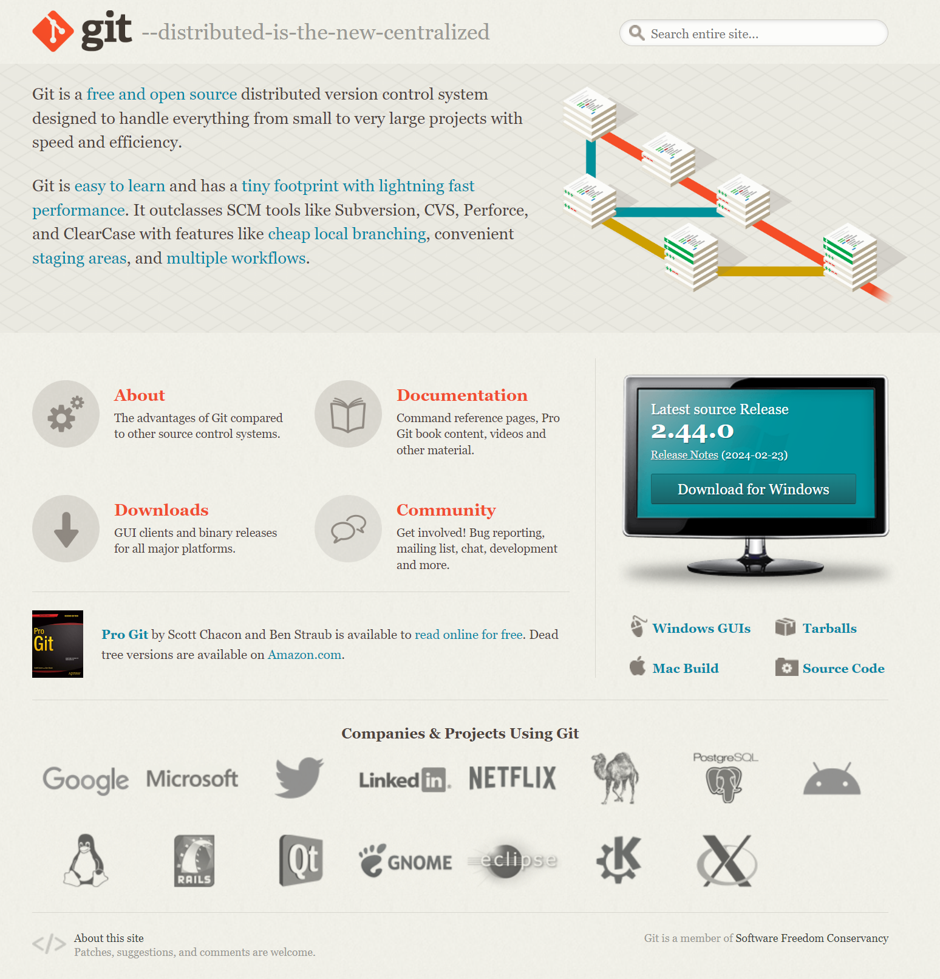

Una vez descargado e instalado, tendremos disponibles varias herramientas de *GIT*, entre las que destaca la consola *Git Bash*:

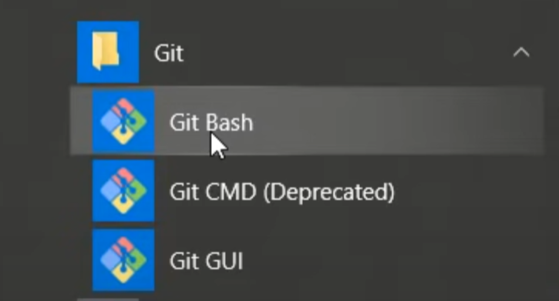

Con *GIT* podremos trabajar tanto desde la consola, como desde nuestro propio *IDE*, ya que hoy en día, la mayoría de *IDEs* presentan integración con *GIT*, bien de forma nativa, como es el caso de *Visual Studio Code* o bien mediante *plug-ins*.

# ¿Qué es el control de versiones?

Hemos mencionado anteriormente que *Git* es una utilidad de gestión de versiones. Pero ¿qué es exactamente el control de versiones?.

El control de versiones es un sistema que ayuda a rastrear y gestionar los cambios realizados en un archivo o conjunto de archivos. Utilizado principalmente por ingenieros de software para hacer un seguimiento de las modificaciones realizadas en el código fuente, el sistema de control de versiones les permite analizar todos los cambios y revertirlos sin repercusiones si se comete un error.

En otras palabras, el control de versiones permite a los desarrolladores trabajar en proyectos simultáneamente. Les permite hacer tantos cambios como necesiten sin infringir o retrasar el trabajo de sus colegas.

Si esos cambios en el código fuente arruinan el proyecto cuando se implementan, GitHub hace que sea fácil revertirlos con unos pocos clics, y se recuperará la versión anterior del proyecto.

En síntesis, el control de versiones elimina los riesgos y el miedo a cometer demasiados errores. En cambio, proporciona la libertad de colaborar y desarrollar sin demasiadas preocupaciones.

## Clasificación de los sistemas de control de versiones

Dentro del campo de control de versiones, nos podemos encontrar de distintos tipos. Veamos a continuación una clasificación de los más importantes.

### ****a) Sistemas de control de versiones locales****

Uno de los métodos más utilizados por la gente a la hora de realizar algún tipo de control de versión de sus cambios, consistía en copiar en un directorio de su equipo local el archivo que iba a ser modificado indicando la fecha de modificación, para que en caso de error se supiese cuál era la última versión guardada.

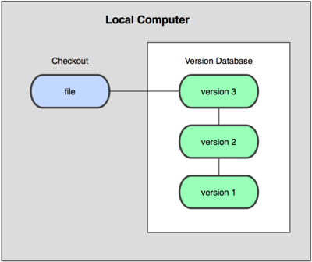

Este sistema podría valer para el desarrollo de una aplicación pequeña, pero ofrece ciertos problemas como el de no recordar dónde hemos guardado la copia o simplemente olvidarnos de hacerla.

Para hacer frente a estos problemas, los programadores desarrollaron los conocidos como *VCSs* locales, que consistían en una base de datos donde se llevaba un registro de los cambios realizados sobre los archivos.

### ****b) Sistemas de control de versiones centralizados****

El sistema comentado anteriormente nos puede valer en el caso de que estemos trabajando solos, pero en un proyecto suelen intervenir varias personas y cada una de ellas se encarga de realizar una tarea determinada. En este caso, es necesario poder contar con un sistema colaborador y es aquí donde entran en juego los sistemas de control de versiones centralizados.

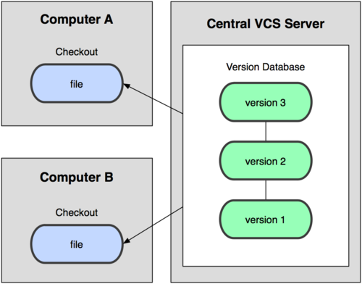

En estos sistemas nos encontramos un único servidor que contiene todos los archivos versionados, y los usuarios que forman parte del proyecto se los pueden descargar desde ese servidor centralizado.

Este sistema tiene un problema muy claro, y es que, al utilizar un único servidor centralizado, en caso de problema en ese servidor toda la información se podría perder.

### ****c) Sistemas de control de versiones distribuidas****

A diferencia del caso anterior, en estos sistemas no tenemos un único servidor que mantenga la información del proyecto, sino que cada usuario contiene una copia completa del proyecto de forma local. De esta forma, si un servidor muere, cualquiera de los repositorios de los clientes se podría utilizar para restaurar el servidor.

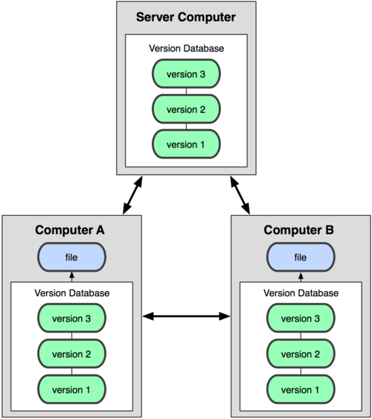

Git pertenece a este tipo de sistemas.

# Github.

*GitHub* tiene mucho que ver con *Git*. ***GitHub* es una plataforma para administrar tu código y crear un entorno colaborativo entre desarrolladores, utilizando *Git* como sistema de control.** Facilitará el uso de *Git*, ocultando algunos detalles de configuración más complicados.

Muchas personas pueden pensar que *Git* y *GitHub* son lo mismo, ya que la mayoría de las ocasiones están estrechamente relacionadas, pero a la hora de la verdad, son cosas totalmente distintas.

*GitHub* se puede definir como un servidor donde alojar los repositorios de los proyectos, añadiendo funcionalidades extra para la gestión del proyecto y del código fuente. A diferencia del proyecto *Git*, éste se trata de un servicio comercial, ya que, aunque tiene una parte pública gratuita, cuenta con la desventaja de que todo el código que subamos estará disponible para cualquier persona. Si queremos decidir quién puede tener acceso a nuestro repositorio, entonces sería necesario pasarse a la modalidad de pago.

El sistema web que tiene nos permite cambiar archivos online, aunque no es muy recomendable, ya que no dispondremos de las ventajas de un editor, un entorno de desarrollo y pruebas. Para comunicarnos con GitHub y modificar los archivos de nuestro repositorio, podemos usar la línea de comando, usando el comando *git* y sus directivas de *commit*, *pull* y *push*. Se verá con detalle más adelante.

Entre las principales características que nos ofrece *GitHub* podemos destacar:

* Una Wiki que opera con *Git* para el mantenimiento de las distintas versiones de las páginas.
* Sistema de seguimiento de problemas. Se trata de un sistema muy parecido al tradicional ticket, donde cualquier miembro del equipo o persona (si nuestro repositorio es público) puede abrir una consulta o sugerencia que se quiera hacer.
* Herramienta de revisión de código. Permite añadir anotaciones en cualquier punto de un fichero.
* Visor de ramas que permite comparar los progresos realizados en las distintas ramas de nuestro repositorio.

# ¿Por qué GitHub es tan popular?

*GitHub* aloja más de [**100 millones**](https://venturebeat.com/2018/11/08/github-passes-100-million-repositories/) de repositorios, la mayoría de los cuales son proyectos de código abierto. Esta estadística revela que *GitHub* se encuentra entre los [**clientes *Git GUI***](https://www.hostinger.es/tutoriales/mejores-clientes-git-gui) más populares y es utilizado por varios profesionales y [**grandes empresas**](https://stackshare.io/github), como Hostinger.

Esto se debe a que *GitHub* es una plataforma de gestión y organización de proyectos basada en la nube que incorpora las funciones de control de versiones de *Git*. Es decir, que todos los usuarios de *GitHub* pueden rastrear y gestionar los cambios que se realizan en el código fuente en tiempo real, a la vez que tienen acceso a todas las demás funciones de Git disponibles en el mismo lugar.

Además, la interfaz de usuario de *GitHub* es más fácil de usar que la de *Git*, lo que la hace accesible para personas con pocos o ningún conocimiento técnico. Esto significa que se puede incluir a más miembros del equipo en el progreso y la gestión de un proyecto, haciendo que el proceso de desarrollo sea más fluido.

## DIFERENCIA ENTRE CVS Y GITHUB

### Sistema de versiones concurrentes (CVS):

El sistema de versiones concurrentes es un sistema de control de versiones funcional desarrollado por Dick Grune como una serie de scripts de *shell*. Esto ayuda a los equipos a estar conectados a los cambios que se miden en un repositorio cuando se trabaja en software. Esta herramienta se utilizó como sistema de control de versiones durante mucho tiempo. Es una herramienta de software fiable, pero con nuevos desafíos, otras alternativas hicieron que se usase cada vez menos.

A continuación, se muestran algunas características de *CVS*:

* Es uno de los sistemas de control de versiones confiables que existen.
* No permite cometer errores.
* Los guiones están escritos en formato *RCS*.
* El usuario solo puede almacenar archivos directamente en el repositorio.

**Ventajas**:

* *CVS* es uno de los software de control de versiones más fiables.
* Los cambios se confirman solo cuando hay un cambio completo

**Desventajas:**

* Los cambios de *CVS* requieren mucho tiempo.

- *CVS* no confirma si hay un error en la confirmación.

### [GitHub](https://es.acervolima.com/git-introduccion-a-github/)

*GitHub* es una plataforma de alojamiento de repositorios que presenta colaboración y control de acceso. Es una herramienta de control de versiones para que los programadores procesen los errores juntos para contribuir y alojar proyectos de código abierto. *GitHub* está diseñado para los desarrolladores y los usuarios registrados pueden usar *GitHub* para contribuir, pero los usuarios no registrados pueden ver los repositorios.

A continuación, se muestran algunas características de *GitHub*:

* Especifica hitos y etiquetas a los proyectos.
* Las páginas de *GitHub* nos permiten publicar y alojar sitios web dentro de *GitHub*.
* Se permite la vista de comparación entre ramas.
* Permite integraciones de *API* de terceros para el seguimiento de errores y el alojamiento en la nube.

**Ventajas:**

* Nos ayuda a almacenar los datos en forma de metadatos.
* Se utiliza para compartir el trabajo frente al público.

**Desventajas:**

* Almacenar archivos grandes en *GitHub* lo hace lento.
* Sólo admite el control de versiones de *Git*.

**Diferencias entre CVS y GitHub:**

|  |  |  |
| --- | --- | --- |
| PARÁMETRO | CVS | GITHUB |
| Desarrollado por | CVS fue desarrollado por Dick Grune. | GitHub fue desarrollado por Chris Wanstrath, Tom Preston-Werner, PJ Hyett y Scott Chacon. |
| Fuente abierta | Es de código abierto y se publica con la licencia pública general GNU. | GitHub no es de código abierto. |
| Confirmar ubicación | El repositorio está comprometido en el servidor central. | El repositorio está comprometido en el repositorio local. |
| Repositorio de clonación | CVS tiene una función para clonar el repositorio, pero requiere GIT. | GitHub permite al usuario clonar el repositorio. |
| Navegación | CVS no permite la navegación en el repositorio. | GitHub permite al usuario navegar por la usabilidad. |
| Compromiso de proyecto | CVS detiene la confirmación del error encontrado en un nodo. | GitHub permite la confirmación en el repositorio y el desarrollador corrige el error. |

# Git Command line

En esencia, *Git* es un conjunto de programas de utilidades de líneas de comandos que están diseñados para ejecutarse en un entorno de líneas de comandos de estilo *Unix*. Los sistemas operativos modernos como *Linux* y *macOS* incluyen terminales de líneas de comandos *Unix* integrados. Esto convierte a *Linux* y a *macOS* en sistemas operativos complementarios cuando se trabaja con *Git*. En cambio, *Microsoft Windows* utiliza el símbolo del sistema de *Windows*, un entorno de terminal que no es *Unix*.

En entornos de *Windows*, *Git* normalmente se incluye en un paquete como parte de aplicaciones de interfaz gráfica de usuario de nivel superior. Las interfaces gráficas de usuario para *Git* podrían intentar abstraer y ocultar los lenguajes primitivos del sistema de control de versiones subyacente. Esto puede ser una ayuda excepcional para que los principiantes en *Git* contribuyan rápidamente a un proyecto. Una vez que los requisitos de colaboración de un proyecto aumentan con otros miembros del equipo, es fundamental ser consciente de cómo funcionan los métodos de *Git* de verdad sin procesar. En ese momento, puede ser beneficioso disponer de una versión de interfaz gráfica de usuario para las herramientas de líneas de comandos. Se ofrece *Git Bash* para proporcionar una experiencia de *Git* en el terminal.

## ¿Qué es Git Bash?

Bash es una interfaz de línea de comandos creada hace más de veintisiete años por Brian Fox como un reemplazo de software gratuito para Bourne Shell.

Un shell es un tipo específico de interfaz de línea de comandos.

Bash es de "código abierto", lo que significa que cualquiera puede leer el código y sugerir cambios. Desde sus inicios ha contado con el apoyo de una gran comunidad de ingenieros que han trabajado para convertirla en una herramienta increíble. Bash es el shell predeterminado para Linux y Mac. Por estas razones, Bash es el shell más utilizado y ampliamente distribuido.

Windows tiene una interfaz de línea de comandos diferente, llamada símbolo del sistema. Si bien esto tiene muchas de las mismas características que Bash, Bash es mucho más popular. Debido a la fortaleza de la comunidad de código abierto y las herramientas que brindan, dominar Bash es una mejor inversión que dominar el símbolo del sistema.

Para usar Bash en una computadora con Windows, necesitamos descargar e instalar un programa llamado Git Bash. Git Bash (Is the Bash for windows) nos permite acceder fácilmente a Bash así como a otra herramienta llamada Git, dentro del entorno de Windows.

*Git Bash* es un paquete que instala Bash, algunas utilidades comunes de bash y Git en un sistema operativo Windows.

Resumiendo: Git bash, es una herramienta de tipo consola que básicamente nos permite manipular y gestionar todo el proceso de crear puntos de control en nuestro proyecto y manipularlos.

## ¿Cómo instalar Git Bash?

*Git Bash* viene incluido como parte del   paquete [Git para Windows .](https://gitforwindows.org/)

La descarga e instalación de *Git* para *Windows* es idéntica a la de cualquier otra aplicación de Windows.

Una vez descargado e instalado, tendremos disponibles varias herramientas de *GIT*, entre las que destaca la consola *Git Bash* a la que accederemos pulsando el botón derecho del ratón desde nuestro directorio de trabajo:

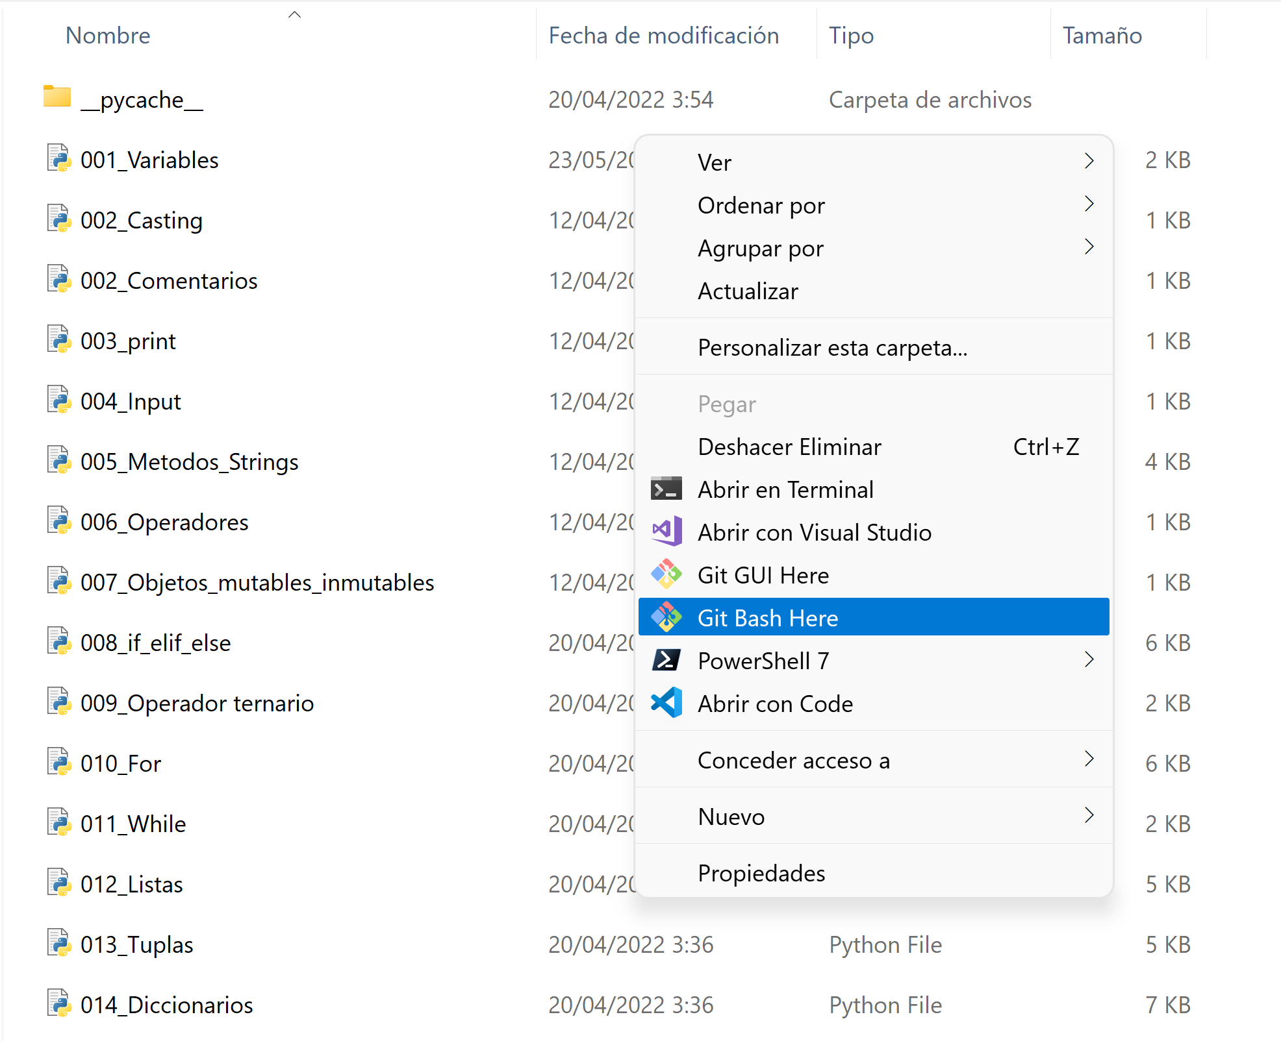

## Cómo usar Git Bash

Git *Bash* tiene las mismas operaciones que una experiencia *Bash* estándar. Será útil revisar el uso básico de *Bash*. Se verán numerosos comandos de la consola *GitBash* en posteriores temas.

### Cómo navegar por las carpetas

El comando *Bash pwd se* usa para imprimir el 'directorio de trabajo actual'. *Pwd es* equivalente a ejecutar cd en un terminal *DOS* (host de consola de Windows). Esta es la carpeta o ruta en la que reside la sesión actual de *Bash*.

El comando *Bash lsse* usa para 'listar' el contenido del directorio de trabajo actual. *Ls es* equivalente a *DIRun* terminal host de consola de Windows.

Tanto *Bash* como el host de la consola de *Windows* tienen un comando cd.

cd es un acrónimo de 'Cambiar directorio'. cd se invoca con un nombre de directorio adjunto. Ejecutar cd cambiará el directorio de trabajo actual de las sesiones de terminal al argumento del directorio pasado.

### Comandos Git Bash

*Git Bash* está empaquetado con comandos adicionales que se pueden encontrar en el directorio de la emulación de *Git Bash, /usr/bin*.

*Git Bash* en realidad puede proporcionar una experiencia de *shell* bastante sólida en Windows. *Git Bash* viene empaquetado con los siguientes comandos de *Shell: Ssh, scp, cat, find.*

Además del conjunto de comandos *Bash* discutido anteriormente, *Git Bash* incluye el conjunto completo de comandos principales de *Git* discutidos a lo largo de este sitio.

Una vez instalado *GitBash* lo podremos llamar también desde nuestro *IDE* en caso de que disponga de terminal integrada. Cualquiera de los comandos de GitBash será también ejecutado desde la consola de nuestro *IDE*.

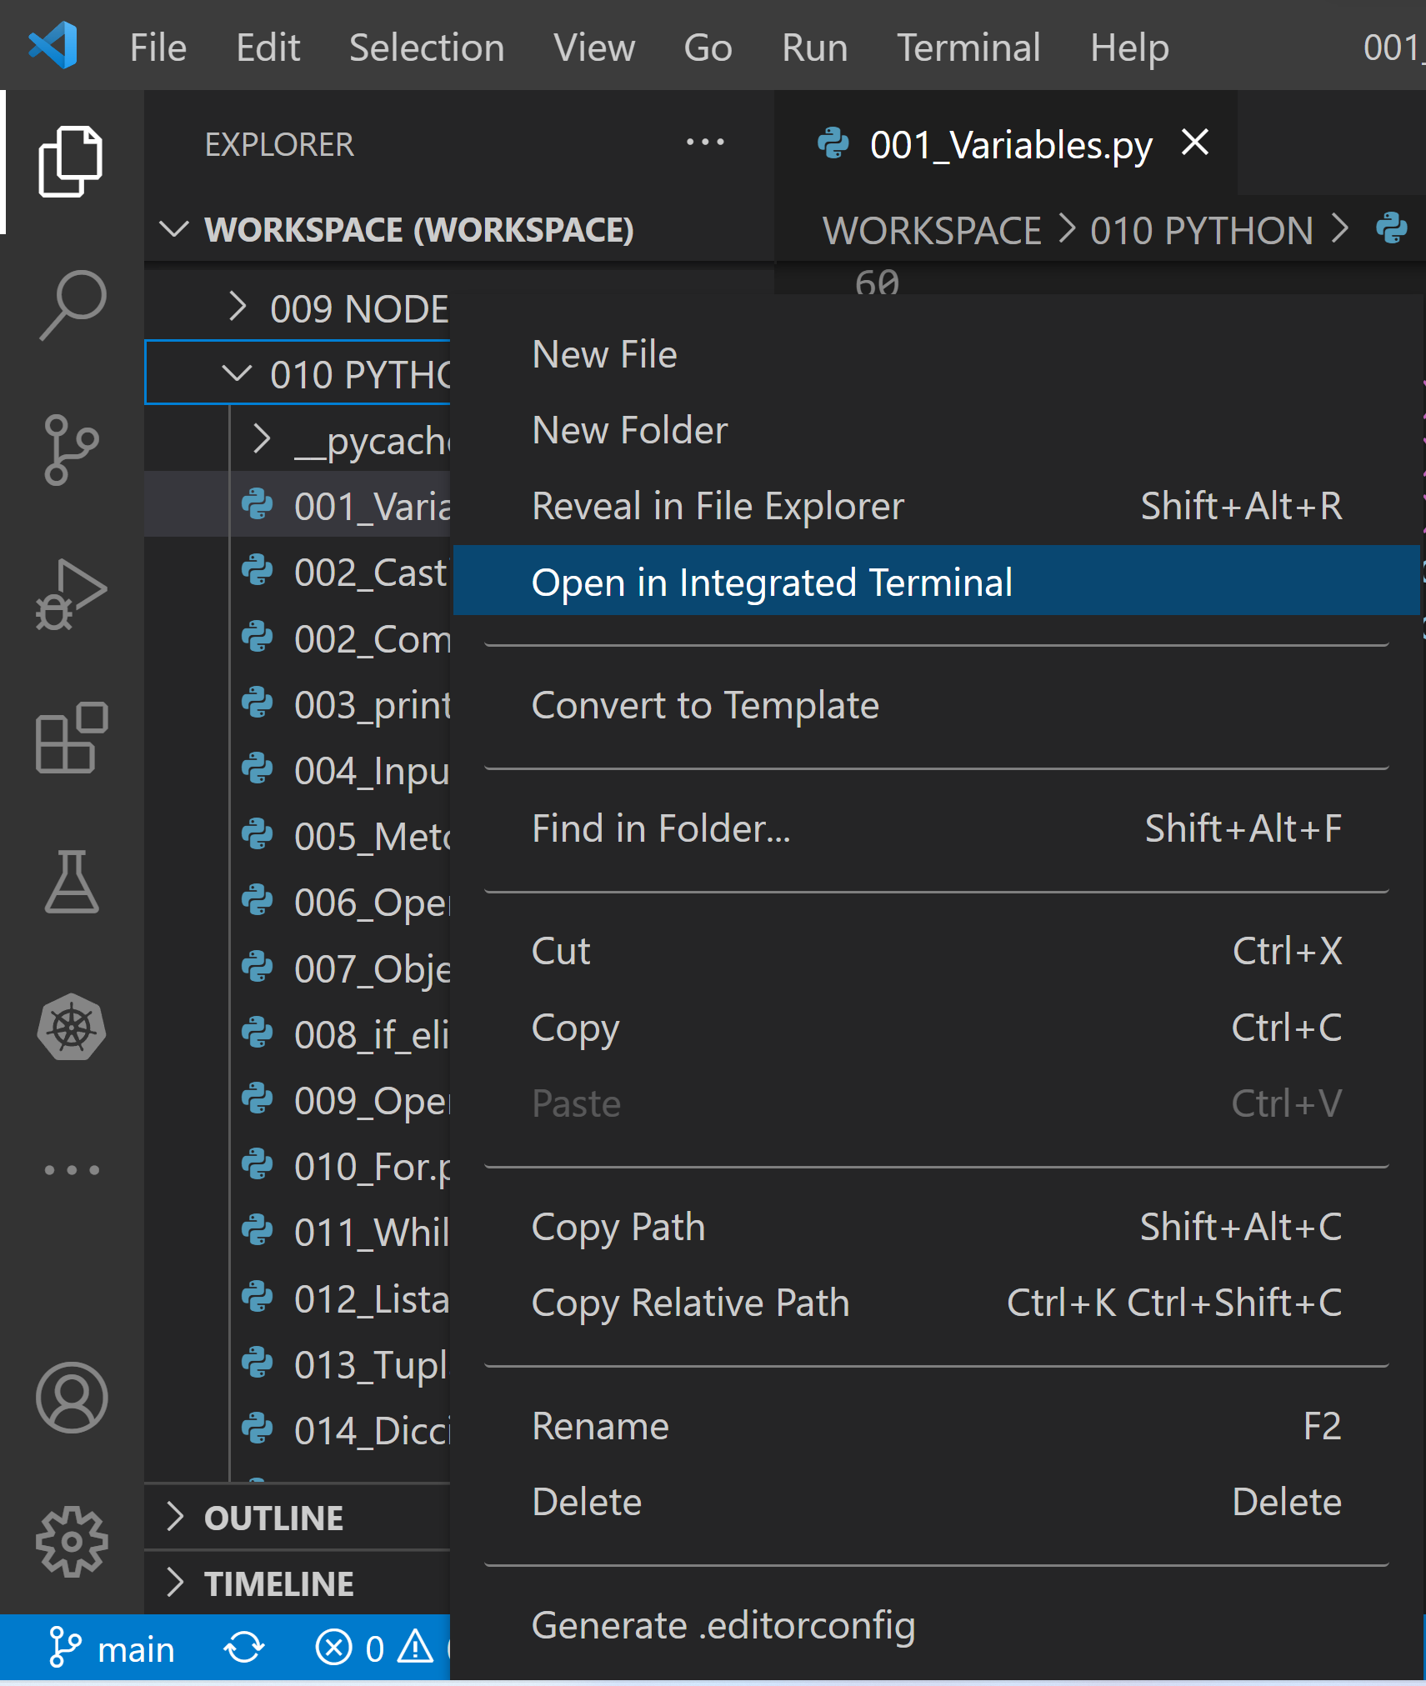

# Configuraciones iniciales

Lo primero que deberíamos hacer es configurar nuestro repositorio local:

Si no hacemos esto ahora lo tendremos que hacer igualmente en el momento que hagamos nuestro primer commit.

erath@Erathos\_pc MINGW64 /i/Curso/02 GitHub

$ git config --global user.name "Erathos"

erath@Erathos\_pc MINGW64 /i/Curso/02 GitHub

$ git config --global user.email erathos@hotmail.com

erath@Erathos\_pc MINGW64 /i/Curso/02 GitHub

$ git config --global core.editor "code --wait"

erath@Erathos\_pc MINGW64 /i/Curso/02 GitHub

$ git config --global -e

Con esto se nos abrirá un archivo de configuración donde podremos comprobar si todo está correcto:

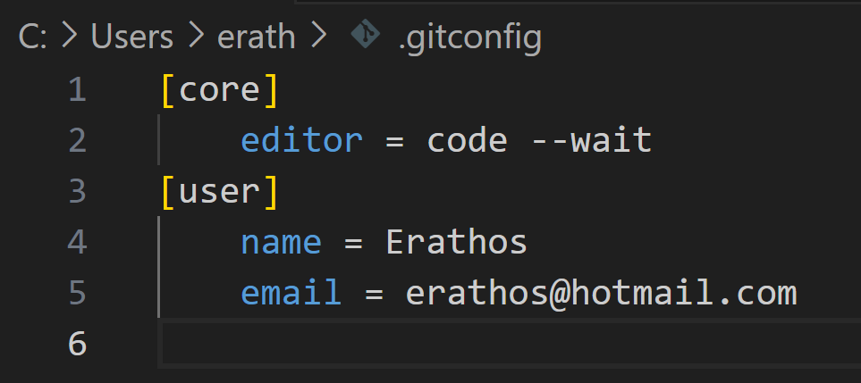

El salto de línea se trata de forma diferente en Windows y enlinux. Como la mayoría de los servidores Git están en Linux, esto puede dar problemas. Para evitar esto hay que poner en el caso de windows:

erath@Erathos\_pc MINGW64 /i/Curso/02 GitHub

$ git config --global core.autocrlf true

Y en el caso de Linux o Mac:

erath@Erathos\_pc MINGW64 /i/Curso/02 GitHub

$ git config --global core.autocrlf input

Para más configuraciones adicionales:

erath@Erathos\_pc MINGW64 /i/Curso/02 GitHub

$ git config --global -h

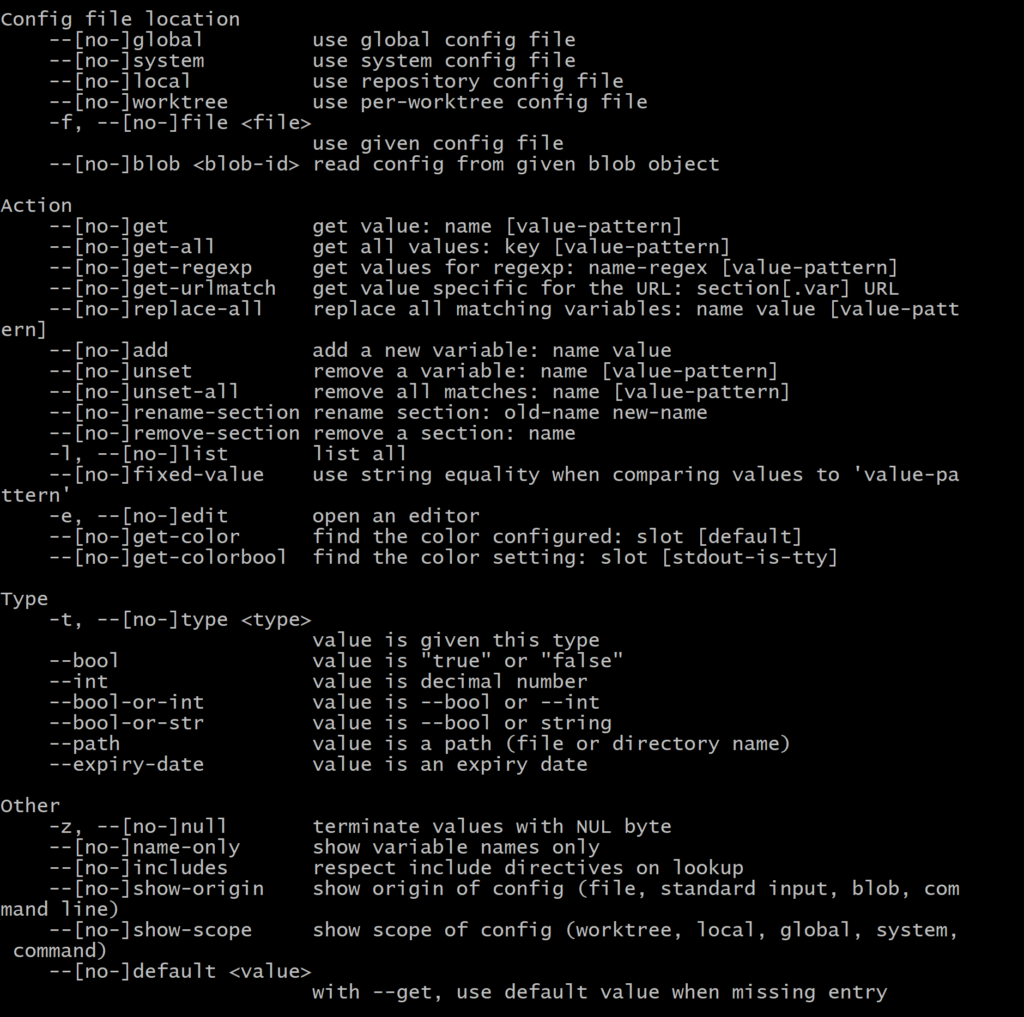

# Comandos básicos de terminal de Linux

Aquí se muestra una lista de los comandos básicos de terminal de Linux que te pueden ser de gran utilidad:

**ls**: Lista los archivos y directorios en el directorio actual.

**cd <directorio>**: Cambia el directorio actual al especificado.

**pwd**: Muestra la ruta del directorio actual.

**mkdir <directorio>**: Crea un nuevo directorio.

**rmdir <directorio>**: Elimina un directorio vacío.

**rm <archivo>**: Elimina un archivo o directorio.

**cp <origen> <destino>**: Copia archivos o directorios.

**mv <origen> <destino>**: Mueve o renombra archivos o directorios.

**touch <archivo>**: Crea un nuevo archivo vacío o actualiza la fecha de modificación de uno existente.

**cat <archivo>**: Muestra el contenido de un archivo en la consola.

**less <archivo>**: Permite desplazarse por el contenido de un archivo.

**head <archivo>**: Muestra las primeras líneas de un archivo.

**tail <archivo>**: Muestra las últimas líneas de un archivo.

**grep <cadena> <archivo>**: Busca una cadena de texto dentro de un archivo.

**find <directorio> -name <nombre>**: Busca archivos y directorios dentro de un directorio dado por nombre.

**chmod <mod> <archivo>**: Cambia los permisos de un archivo o directorio.

**chown <usuario>:<grupo> <archivo>**: Cambia el propietario y/o grupo de un archivo o directorio.

**man <comando>**: Muestra el manual de un comando.

**echo <texto>**: Muestra un texto en la consola.

**exit**: Sale de la sesión de la terminal.

# Comenzar un proyecto con GIT

Para comenzar un proyecto con *GIT*, abriremos el *Windows Power Shell* o cualquier consola de comandos con la que trabajemos, nos situaremos en directorio de trabajo, es decir, el directorio en el que tenemos nuestro proyecto y desde allí, ejecutaremos el comando:

**git init**

Esto nos crea una carpeta oculta que contiene la configuración de nuestro repositorio local:



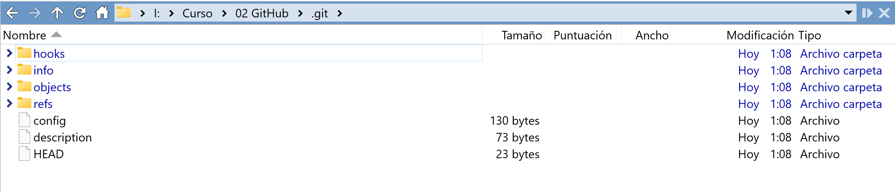

Este comando sólo se ejecuta una vez, al principio de nuestro proyecto o cuando queremos que *GIT* comience a hacer un seguimiento de nuestro proyecto.

Introduciendo este comando por consola lo que conseguiremos es que *GIT* cree, de forma transparente al usuario, dos áreas donde irá almacenando los archivos. Estas son el área de ensayo (o *staging area*) y el área de repositorio local.

El **área de ensayo**, como su propio nombre indica es un área donde se van a almacenar los archivos de forma temporal. Este paso es muy útil para que podamos ver qué archivos tienen seguimiento por parte de *GIT*, en qué estado se encuentran…etc.

En el **área de repositorio local** es donde se almacenan esas instantáneas que va haciendo GIT a nuestros archivos y es aquí desde donde las podremos rescatar cuando nosotros queramos.

Ahora ya podemos arrastrar nuestra carpeta de proyecto a Visual Studio Code o poner en la terminal

erath@Erathos\_pc MINGW64 /i/Curso/02 GitHub (master)

$ code .

Con lo que se nos abrirá el Visual Studio Code con la carpeta ya disponible para trabajar con ella:

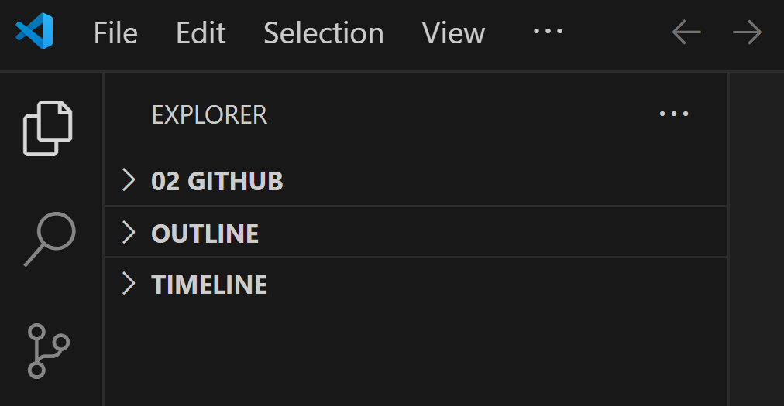

Desde dentro de Visual Studio Code podemos también trabajar con Git Bash. Para ello pulsamos **ctrl+ñ**:

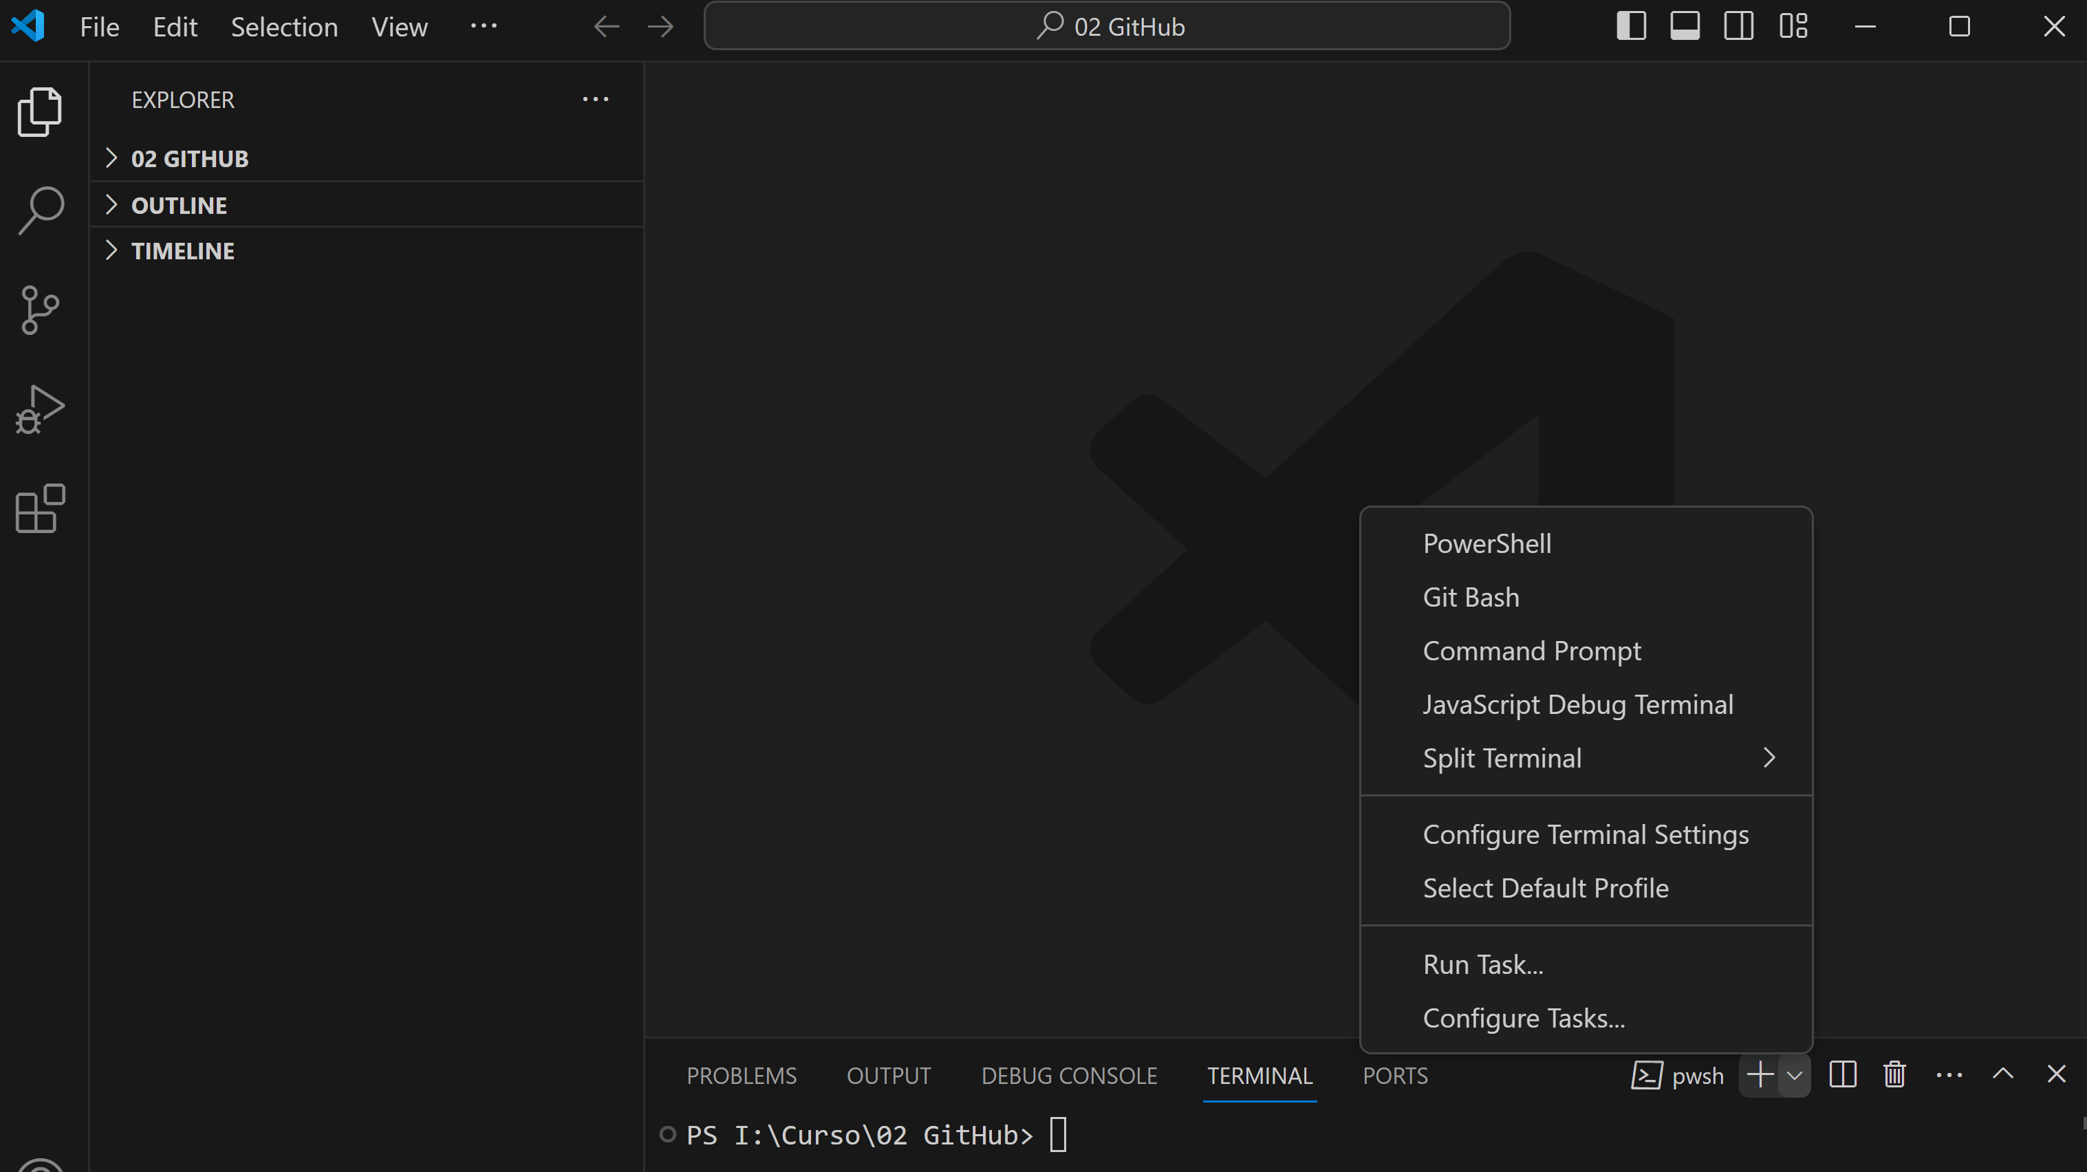

El siguiente paso sería decirle a *GIT* que haga un seguimiento de todos los archivos de mi proyecto (o sólo de alguno en concreto).

Para hacer un seguimiento de todos los archivos existentes en el directorio del proyecto, usaremos el comando:

**git add .**

Para añadir solamente un archivo en concreto, añadiremos el nombre del archivo:

**git add nombreDelArchivo**

Con esto conseguimos que *GIT* lleve estos archivos desde el directorio de trabajo al área de ensayo y haga un seguimiento de los cambios que se produzcan. No es que los mueva físicamente, los archivos siguen estando en el directorio de trabajo, pero internamente *GIT* los trata como archivos listos para trabajar con ellos en el *staging area*.

Para ver si esto es correcto podemos poner

**git status**

**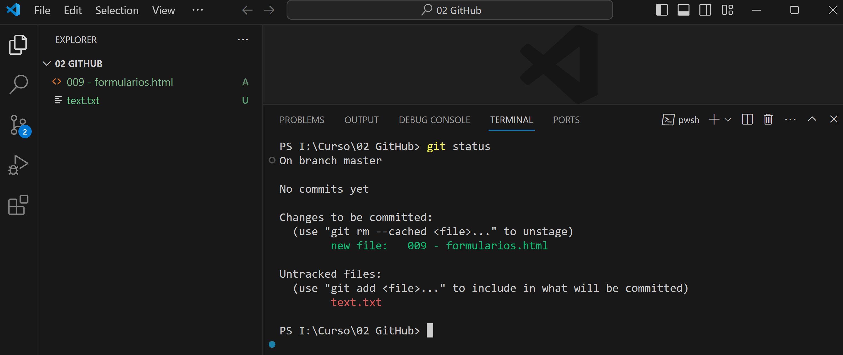**

En este ejemplo nos muestra que hay dos archivos, **009-formularios.html** que está en el staging área y **text.txt** que no está siendo observado.

Vemos que, al lado de nuestros archivos nos aparecen abreviaturas como **A**, y **U**.

Estas letras indican el estado de un archivo respecto a Git y son muy útiles para entender rápidamente qué ha cambiado, qué está preparado para commit, y qué está en el área de trabajo pero aún no preparado. Aquí tienes las abreviaturas más comunes y sus significados:

**A**: Added (Añadido). El archivo ha sido añadido al área de preparación y está listo para ser incluido en el próximo commit.

**M**: Modified (Modificado). El archivo ha sido modificado desde el último commit. Si aparece en la sección de cambios que no están preparados para el commit, significa que el archivo fue modificado pero aún no ha sido añadido al área de preparación. Si aparece en la sección de cambios preparados para el commit, significa que el archivo modificado ha sido añadido al área de preparación.

**D**: Deleted (Eliminado). El archivo ha sido eliminado del área de trabajo y el borrado ha sido añadido al área de preparación.

**R**: Renamed (Renombrado). El archivo ha sido renombrado y el cambio ha sido añadido al área de preparación.

**C:** Copied (Copiado). El archivo ha sido copiado y el cambio ha sido añadido al área de preparación. Este estado no aparece a menudo, ya que Git necesita opciones específicas para detectar copias.

**U**: Unmerged (No fusionado). El archivo tiene conflictos de fusión que necesitan ser resueltos. Esto usualmente ocurre después de intentos de fusión o rebase.

**?**: Untracked (No rastreado). El archivo está en el directorio de trabajo pero aún no ha sido añadido al repositorio Git. Git no lo está rastreando.

**!**: Ignored (Ignorado). El archivo está ignorado por Git, usualmente especificado en el archivo .gitignore. Git no le prestará atención a cambios en estos archivos.

Para sacar un archivo del staging area:

**git rm --cached '.\009 - formularios.html'**

Si queremos meter todos los archivos en el staging área:

**git add .**

**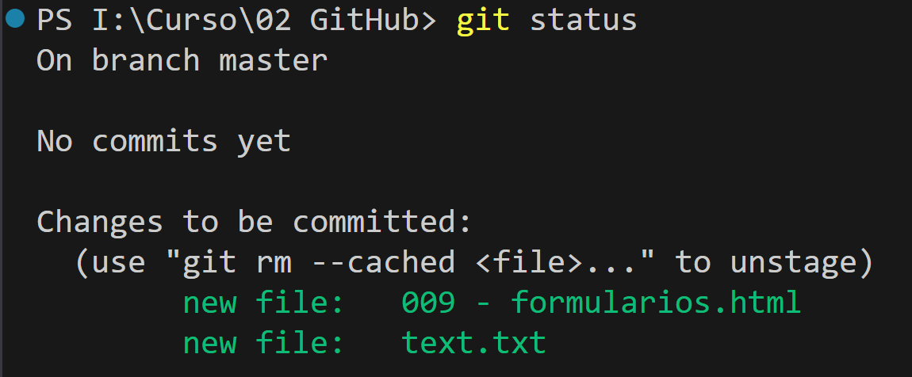**

Y vemos como nos ha metidos los dos archivos existentes en el staging área.

A continuación, haremos un:

**git commit**

Si trabajamos en Visual Studio Code nos pedirá un mensaje que añadir a nuestro commit, por ejemplo “V1.0”.

Podemos poner el mensaje junto con el commit poniendo:

**git commit -m "V1.0"**

Con lo que nuestros archivos pasarán (de nuevo de forma transparente para nosotros) al área del repositorio local.

Es aquí donde *GIT* crea la instantánea del estado actual de nuestros archivos. Es decir, donde se crea el respaldo (la copia) de nuestro proyecto.

A partir de este momento, podemos obtener una copia de respaldo de cómo se encontraban esos archivos al momento de hacer dicho respaldo.

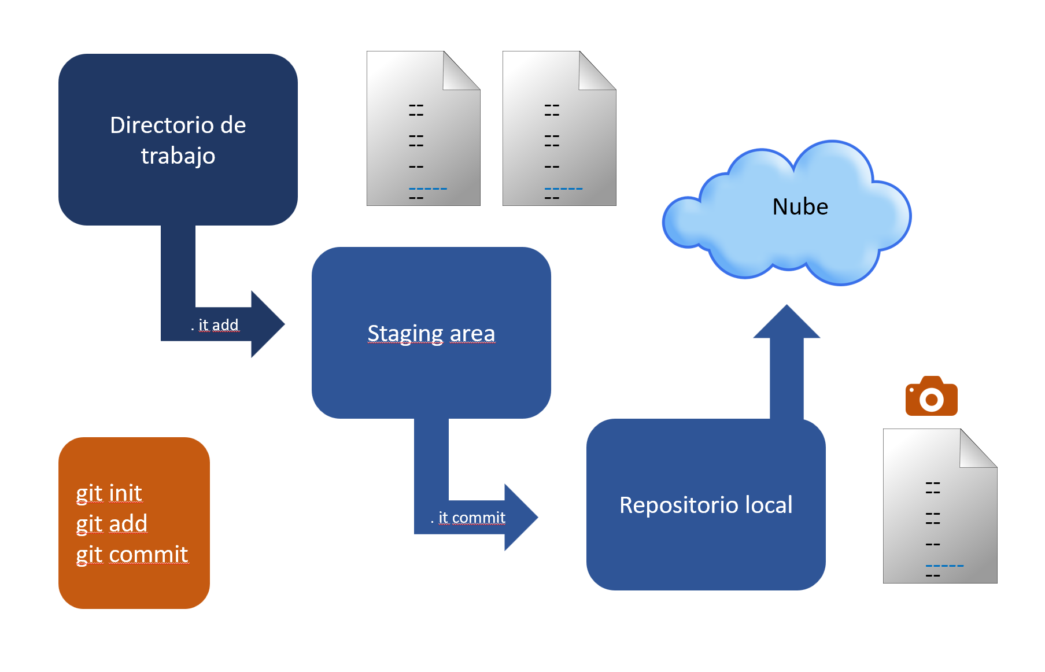

Veamos un ejemplo de lo dicho anteriormente:

Crearemos un directorio de trabajo para nuestro proyecto al que llamaremos por ejemplo “*Proyecto GIT*”.

Crearemos o copiaremos los archivos de nuestro proyecto. Para nuestro ejemplo hemos creado tres archivos, un .html, un .css y un .js

Desde dentro de nuestro directorio de trabajo pulsaremos el botón derecho del ratón y, si hemos hecho la instalación de *GIT* correctamente, no debería salir en el menú la opción “*Git Bash Here*”.

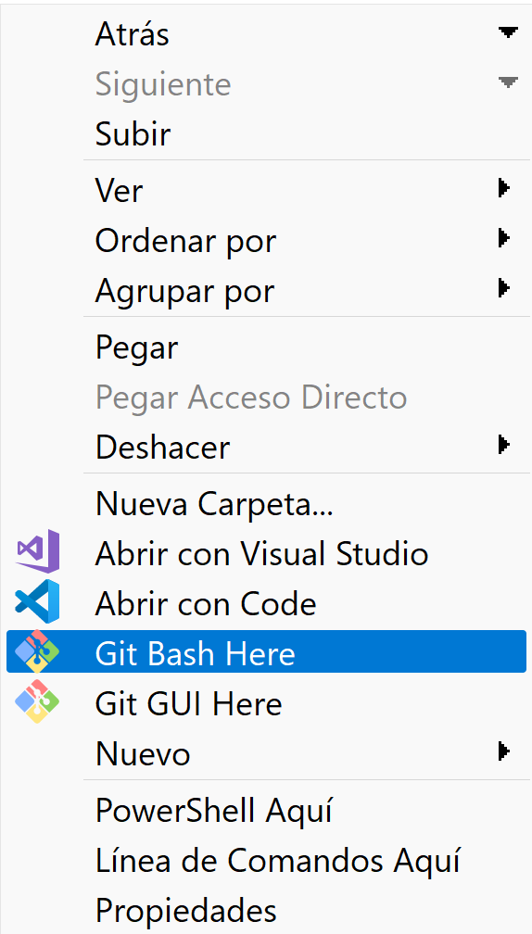

Al pulsar sobre esta opción se nos abrirá la consola de *Git Bash* con la ruta de nuestro proyecto ya predefinida:

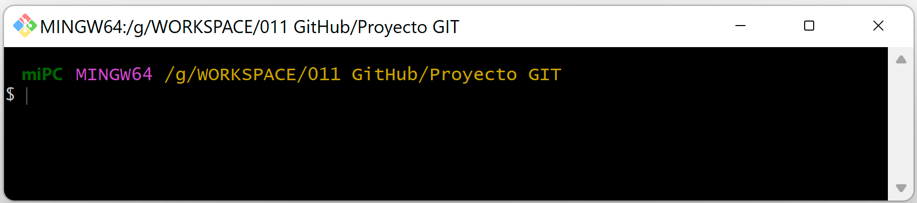Ejecutamos el comando **git init** para que *GIT* comience a hacer un seguimiento de nuestro proyecto.

miPC@miPC MINGW64 /g/WORKSPACE/011 GitHub/Proyecto GIT (master)

$ git init

Initialized empty Git repository in G:/WORKSPACE/011 Github/Proyecto GIT.git

En ese momento *GIT* nos habrá creado una carpeta oculta en nuestro directorio de trabajo con el nombre de “.git”.

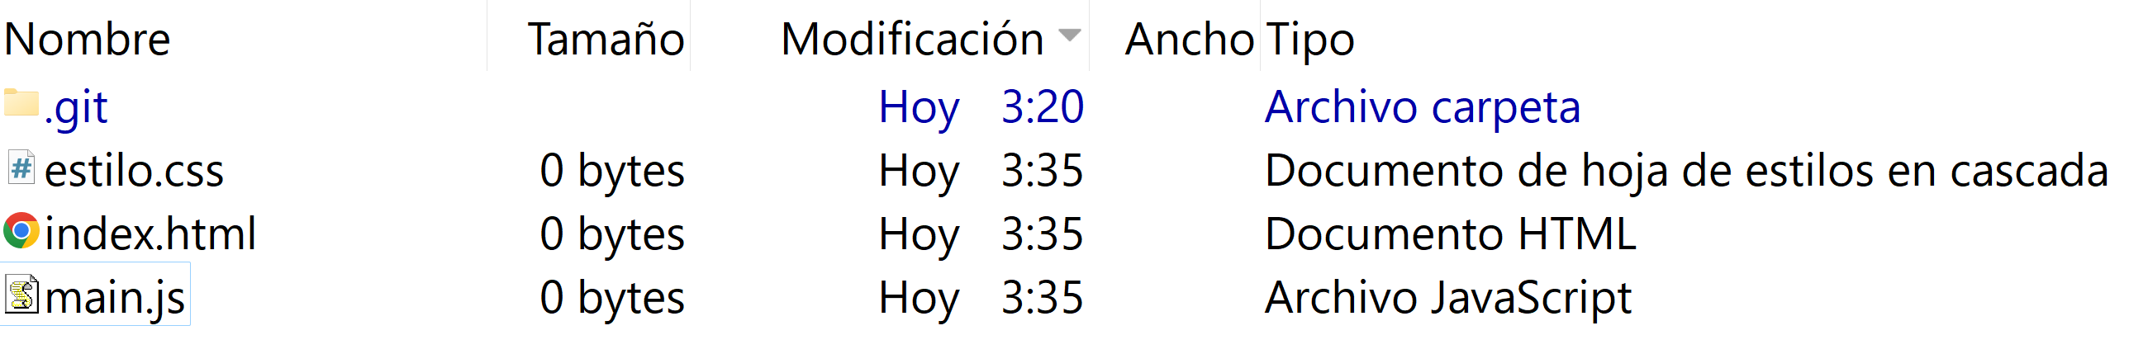

Es la carpeta que usará *GIT* para crear las áreas de ensayo local y de repositorio.

Ahora debemos especificarle a *GIT* sobre qué archivos tiene que hacer el seguimiento:

Para ver el estado en el que se encuentran nuestros archivos usaremos el comando:

**git status -s**

miPC@miPC MINGW64 /g/WORKSPACE/011 GitHub/Proyecto GIT (master)

$ git status -s

?? estilo.css

?? index.html

?? main.js

Como podemos ver, nos da un listado de todos los archivos que forman parte de nuestro proyecto.

Los interrogantes ?? nos indican que ninguno de nuestros archivos está siendo sometido a seguimiento por parte de *GIT*.

Para ir practicando, vamos a decirle a *GIT* que le haga un seguimiento sólo al archivo index.html

miPC@miPC MINGW64 /g/WORKSPACE/011 GitHub/Proyecto GIT (master)

$ git add index.html

Si volvemos a hacer un “git status -s”:

miPC@miPC MINGW64 /g/WORKSPACE/011 GitHub/Proyecto GIT (master)

$ git status -s

A index.html

?? estilo.css

?? main.js

Veremos que ahora sale una A que nos indica que está haciendo el seguimiento del archivo index.html. Dicho archivo ahora está en el *staging área*, el área de ensayo.

Una vez que nuestro archivo está en el *staging área*, para hacer una instantánea de su contenido usaremos el comando “*commit*” que veremos más adelante.

# Diff

El comando **git diff** se utiliza en Git para mostrar las diferencias entre diversas entidades dentro de un repositorio Git. Es una herramienta esencial que ayuda a los desarrolladores a comprender los cambios que han ocurrido entre dos puntos de referencia en el código. Estos son algunos de los usos principales de **git diff**:

1. **Comparar cambios en el área de trabajo**: **git diff** por sí solo muestra las diferencias entre el contenido actual en tu área de trabajo y lo que está en el área de índice (staging area), es decir, los cambios que has realizado pero aún no has preparado para el próximo **commit**.
2. **Comparar cambios preparados**: **git diff --cached** o **git diff --stagingd** muestra las diferencias entre el área de índice y tu último **commit**, es decir, lo que será incluido en tu próximo **commit** si ejecutas **git commit** sin hacer más cambios.
3. **Comparar ramas**: **git diff <branch1> <branch2>** muestra las diferencias entre las puntas de dos ramas diferentes, lo cual es útil para ver qué cambios se han hecho en una rama en comparación con otra.
4. **Comparar commits**: **git diff <commit1> <commit2>** muestra las diferencias entre los snapshots de dos **commits**. Puedes usar esto para ver cómo ha cambiado el código entre dos puntos en el historial de tu proyecto.
5. **Ver cambios en un archivo específico**: Si solo estás interesado en ver cómo ha cambiado un archivo en particular, puedes usar **git diff <archivo>** para ver las diferencias en ese archivo desde el último **commit**.
6. **Comparar con un punto específico en el tiempo**: Puedes usar **git diff** para comparar el estado actual de tu repositorio (o un archivo específico) con cómo era en un punto específico en el tiempo, usando, por ejemplo, **git diff HEAD~1** para comparar con el estado del proyecto un **commit** atrás.
7. **Revisar cambios antes de fusionar**: Antes de fusionar ramas, puedes utilizar **git diff** para previsualizar los cambios que se fusionarán. Esto es útil para prevenir conflictos de fusión o para revisar el trabajo antes de integrarlo.

# Commits

## Definición

El comando *git commit* captura una instantánea de los cambios realizados actualmente en nuestro proyecto. Las instantáneas creadas con *commit* se pueden considerar como versiones "seguras" de un proyecto. *Git* nunca las cambiará a menos que se lo solicitemos explícitamente.

Antes de la ejecución de *git commit*, se usa el comando [*git add*](https://www.atlassian.com/git/tutorials/saving-changes)  "preparar" cambios en el proyecto que se almacenarán en nuestro repositorio.

Estos dos comandos *git commit* y *git add* son dos de los más utilizados.

## Uso de commit

En el anterior tema habíamos dejado nuestro archivo en el *staging área*.

Para hacer una instantánea de su contenido usaremos el comando “*commit*”.

**La primera vez** que hacemos un “*commit*” se nos pedirá nuestro mail y nombre.

Git sólo pedirá estos datos la primera vez que lo usemos en un equipo:

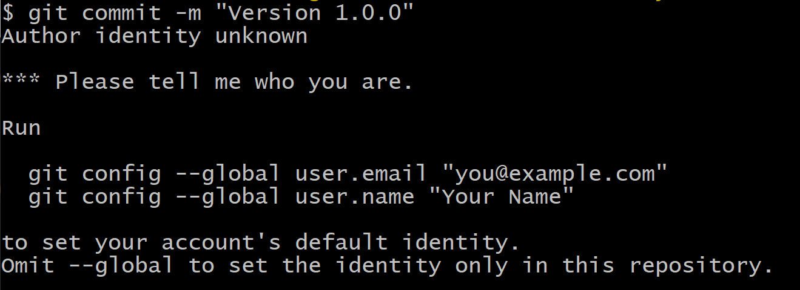

Una vez introducidos los datos siguiendo las indicaciones que nos muestra *GIT*, volvemos a ejecutar el “*commit*”. Deberemos añadir también una descripción para la instantánea, en nuestro caso le pondremos, por ejemplo, “Version 1.0.0”.

miPC@miPC MINGW64 /g/WORKSPACE/011 GitHub/Proyecto GIT (master)

$ git commit -m “Version 1.0.0”

[master (root-commit) 00350f8] Version 1.0.0

1 file changed, 0 insertions(+), 0 deletions(-)

Créate mode 100644 index.html

Como vemos, ha creado un respaldo del archivo index.html al que le ha dado el número 100644.

Ya tenemos guardada una primera instantánea de nuestro proyecto, es decir, una copia de nuestro código tal y como está en el momento actual.

Si más adelante necesitásemos volver a la versión del proyecto tal y como estaba en el momento actual, podríamos recuperarla.

Si ahora hacemos un “git status -s”:

miPC@miPC MINGW64 /g/WORKSPACE/011 GitHub/Proyecto GIT (master)

$ git status -s

?? estilo.css

?? main.js

Veremos que nuestro archivo ha desaparecido del listado. Esto se produce porque en el momento en que se agrega un archivo al repositorio y ya hay una copia de respaldo, el archivo deja de estar en el *staging área* y, por lo tanto, ya no nos lo mostrará. Con el comando “*git status -s*” sólo obtendremos información de aquello que no está en el repositorio.

Si hiciésemos algún cambio en el contenido de nuestro archivo y ejecutásemos de nuevo un “*git status -s*”:

miPC@miPC MINGW64 /g/WORKSPACE/011 GitHub/Proyecto GIT (master)

$ git status -s

M index.html

?? estilo.css

?? main.js

Veríamos que ahora sí que nos informa del estado. Concretamente la M nos indica que el archivo ha sido modificado y tiene cambios que no han sido respaldados aún.

Si quiero hacer un respaldo del archivo con las modificaciones nuevas tendremos que poner el archivo en el área de ensayo y ejecutar el comando:

git commit -m “nueva descripción”

Es decir, que para cada cambia que hagamos, tenemos que pasar de nuevo por el *staging área* (con lo que lo veríamos con una M) y luego hacer un *commit*.

Staging área:

miPC@miPC MINGW64 /g/WORKSPACE/011 GitHub/Proyecto GIT (master)

$ git add index.html

miPC@miPC MINGW64 /g/WORKSPACE/011 GitHub/Proyecto GIT (master)

$ git status -s

M index.html

?? css/

?? js/

Commit:

miPC@miPC MINGW64 /g/WORKSPACE/011 GitHub/Proyecto GIT (master)

$ git commit -m “Version 1.0.1”

[master 934978a] Version 1.0.1

1 file changed, 1 insertion(+), 1 deletion(-)

Llegado este punto tendríamos almacenadas dos instantáneas de nuestro archivo index.html.

Para sacar un listado de todas las copias que tenemos en el repositorio local usaremos el comando:

git log –oneline

miPC@miPC MINGW64 /g/WORKSPACE/011 GitHub/Proyecto GIT (master)

$ git log oneline

934978a (HEAD -> master) Version 1.0.1

093f1c5 Version 1.0.0

Como vemos, en nuestro caso tenemos dos versiones del archivo, la V1.0.0 y la V1.0.1

Si quisiésemos restaurar el archivo a la primera versión que teníamos, es decir, hacer una restauración del archivo, deberíamos usar el comando:

git reset –hard 093f1c5

Como vemos, hay que pasarle el código alfanumérico de la instantánea que queremos recuperar.

miPC@miPC MINGW64 /g/WORKSPACE/011 GitHub/Proyecto GIT (master)

$ git reset –hard 093f1c5

HEAD is now at 093f1c5 Version 1.0.0

Con esto ya tendríamos nuestro archivo *index.html* restaurado a la primera versión.

Hay que señalar que, al haber retrocedido a la primera instantánea que teníamos (la V1.0.0), la segunda versión de mi archivo (la V1.0.1) ya no existe, no está disponible, desaparece. Es decir, podemos volver atrás a una versión anterior, pero una vez hecho esto perderemos todas las versiones posteriores a dicha versión.

Hemos visto cómo hacer un seguimiento a un archivo en concreto.

Para hacer un seguimiento a todos los archivos de nuestro proyecto usaremos el comando:

git add .

miPC@miPC MINGW64 /g/WORKSPACE/011 GitHub/Proyecto GIT (master)

$ git add .

Con esto habremos añadido todos mis archivos al *staging area*.

Si hacemos un git status -s veremos que Git le está haciendo seguimiento a todos los archivos de nuestro directorio de trabajo.

miPC@miPC MINGW64 /g/WORKSPACE/011 GitHub/Proyecto GIT (master)

$ git status -s

A estilo.css

A main.js

Si ahora hacemos cambios en el contenido de los archivos *index.html* y *estilo.cs*, al guardar dichos cambios y hacer un git status -s

miPC@miPC MINGW64 /g/WORKSPACE/011 GitHub/Proyecto GIT (master)

$ git status -s

AM estilo.css

M index.html

A main.js

Veremos que Git nos indica con M los archivos que hemos modificado.

Para hacer una nueva instantánea del proyecto incluyendo los últimos cambios realizados, deberíamos hacer dos pasos:

* Hacer un add para que vuelva a añadir ambos archivos al *staging área*
* Hacer un commit para que nos pase los archivos a nuestro repositorio.

En casos como este, en el que tenemos que hacer un add y un commit, podemos hacer ambas operaciones en un solo paso, usando el comando:

git commit -am “descripción”

miPC@miPC MINGW64 /g/WORKSPACE/011 GitHub/Proyecto GIT (master)

$ git commit -am “Version 1.0.2”

[master fd8ada9] Version 1.0.2

3 files changed, 5 insertions(+)

create mode 100644 estilo.css

create mode 100644 main.js

Si hacemos ahora un status no debería aparecer nada porque ya están todos los archivos agregados al repositorio.

miPC@miPC MINGW64 /g/WORKSPACE/011 GitHub/Proyecto GIT (master)

$ git status -s

Llegado este punto tenemos varias instantáneas de nuestro código en el repositorio local, es decir, en nuestro equipo. Pero no están subidas a la nube.

Para ello, usaremos más adelante GitHub.

# Push

El comando *git push* se usa para cargar contenido del repositorio local a un repositorio remoto. El envío es la forma de transferir confirmaciones desde tu repositorio local a un repositorio remoto.

*git push* se usa sobre todo para publicar y cargar cambios locales a un repositorio central. Después de modificar el repositorio local, se ejecuta un envío para compartir las modificaciones con los demás miembros del equipo.

## Uso de git push

La sintaxis para el uso del comando push es:

git push <remote> <branch>

miPC@miPC MINGW64 /g/WORKSPACE/011 GitHub/Proyecto GIT (master)

$ git push

Everything up-to-date

Envía la rama especificada a una , junto con todos los *commits* y objetos internos necesarios. De este modo se crea una rama local en el repositorio de destino. Para evitar que se sobrescriban los *commits*, Git no nos permitirá enviarlos cuando el resultado en el repositorio de destino sea un posible conflicto con un archivo ya existente.

git push <remote> --force

Es igual que el comando anterior, pero fuerza el envío incluso si el resultado es una fusión con posibles conflictos.

No debemos usar --force a menos de que tengamos absoluta certeza de lo que estamos haciendo.

Git evita que sobrescribamos el historial del repositorio central al negarse a enviar solicitudes cuando el resultado es una fusión con posibles conflictos. De este modo, si el historial remoto difiere de nuestro historial, tendremos que incorporar una rama remota y fusionarla con la local para después intentar enviarla de nuevo.

Este proceso es similar a la forma en la que SVN realiza la sincronización con el repositorio central mediante el comando *svn update* antes de confirmar un conjunto de cambios.

La marca --force anula este comportamiento y hace que la rama del repositorio remoto coincida con la local, y se eliminan así todos los cambios en el repositorio remoto que se hayan producido desde que realizamos la última incorporación de cambios.

La única situación en la que podríamos tener que forzar el envío es cuando nos damos cuenta de que las confirmaciones que acabamos de compartir no están del todo bien y las corregimos mediante cambios manuales o usando el comando:

 git commit --amend

No obstante, antes de usar la opción --force, debemos tener la certeza absoluta de que ninguno de nuestros compañeros de equipo ha incorporado los cambios de esas confirmaciones.

git push <remote> --all

Envía todas nuestras ramas locales a una rama remota especificada.

git push <remote> --tags

Las etiquetas no se envían automáticamente cuando enviamos una rama o usamos la opción --all. La marca --tags envía todas las etiquetas locales al repositorio remoto.

# Pull

*Git pull* es un comando de *Git* utilizado para actualizar la versión local de un repositorio desde otro remoto.

Podríamos decir que *git* *pull* es lo contrario de *git push*, es decir, con el comando *push* subimos los cambios de nuestro repositorio local a la nube y con *pull* descargamos los archivos desde la nube a nuestro repositorio local.

Es uno de los cuatro comandos que solicita interacción de red por *Git*. Por defecto, *git pull* hace dos cosas.

Actualiza la rama de trabajo actual, es decir, la rama en la que estamos trabajando actualmente.

Actualiza las referencias de rama remota para todas las demás ramas.

*git pull* recupera (*git fetch*) las nuevas confirmaciones y las fusiona [*(git merge*)](https://guide.freecodecamp.org/git/git-merge) en tu rama local.

La síntaxis de este comando es el siguiente:

miPC@miPC MINGW64 /g/WORKSPACE/011 GitHub/Proyecto GIT (master)

# Formato General

$ git pull OPCIONES REPOSITORIO REFSPEC

# Pull de una rama específica

$ git pull NOMBRE-REMOTo NOMBRE-RAMA

Donde:

*OPCIONES* son las opciones de comandos, como *--quiet* o *--verbose*.

*REPOSITORIO* es la URL de nuestro repositorio remoto. Por ejemplo:

<https://github.com/miRepositorio/repo.git>

*REFSPEC* especifica qué referencias recuperar y qué referencias locales actualizar.

*NOMBRE-REMOTO* es el nombre de nuestro repositorio remoto.

Por ejemplo: origin.

*NOMBRE-RAMA* es el nombre de nuestra rama.

Por ejemplo: develop.

**Nota**

Si tenemos cambios no confirmados, la parte de fusión del comando *git pull* fallará y nuestra rama local quedará intacta.

Por lo tanto, siempre deberíamos confirmar nuestros cambios en una rama antes de actualizar nuevas confirmaciones de un repositorio remoto.

## Uso de git pull

Usaremos *git pull* para actualizar un repositorio local del repositorio remoto correspondiente. Por ejemplo: Mientras trabajamos localmente en *main*, ejecutaremos *git pull* para actualizar la copia local de *main* y actualizar las otras ramas remotas.

Sin embargo, hay algunas cosas que hay que tener en cuenta para que ese ejemplo sea cierto:

El repositorio local tiene un repositorio remoto vinculado.

* Confirma esto ejecutando *git remote -v*
* Si existen múltiples remotos, *git pull* podría no ser suficiente información. Es posible que debamos ingresar *git pull origin* o *git pull upstream*.

Si La rama a la que nos hemos movido tiene una rama de seguimiento remoto correspondiente deberemos revisa esto ejecutando *git status*.

Si no hay una rama de seguimiento remota, *Git* no sabe de dónde extraer la información.

Nota: A veces, al hacer el primer git pull se produce un fallo del siguiente tipo:

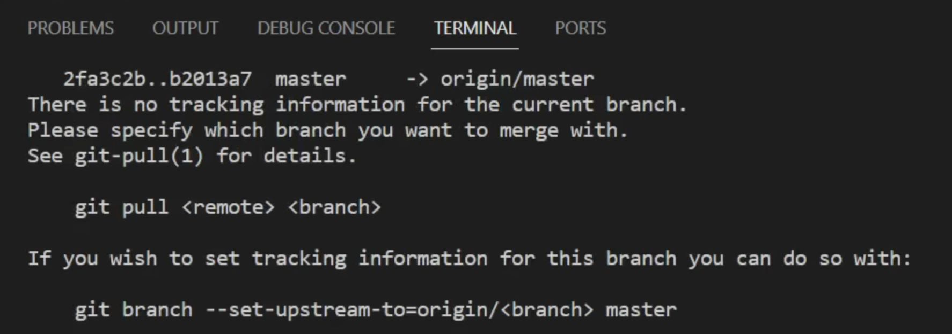

Para poder solucionarlo pondremos:

**git branch -u origin/master**

**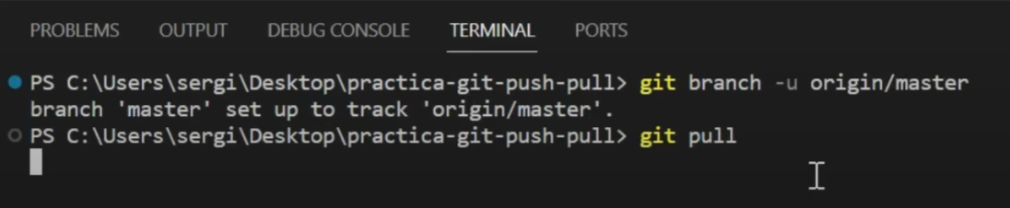**

# Fork

El "*fork*" es una de las operativas comunes con el trabajo en *Git* y *GitHub*. Básicamente sirve para **crear una copia de un repositorio en nuestra cuenta de usuario**.

Ese repositorio copiado será básicamente un clon del repositorio desde el que se hace el *fork*, pero a partir de ese momento **el *fork* vivirá en un espacio diferente y podrá evolucionar de manera distinta.**

El *fork* lo podemos entender como una *rama externa de un repositorio*, colocando esa rama en un nuevo repositorio controlado por otros usuarios.

**Una vez hecho el *fork* existirán dos repositorios distintos**. Inicialmente uno era copia exacta del otro, pero a medida que se vaya desarrollando y publicando cambios en uno u otro repo, ambos repositorios podrán tender a ser tan distintos como quieran cada uno de los equipos de desarrollo que los mantengan.

Así pues, un *fork* es una copia de un repositorio, pero **creado en nuestra propia cuenta de *GitHub*, donde sí que tenemos permisos de escritura**. Por tanto, si tenemos intención de bajarnos un repositorio de *GitHub* para hacer cambios en él y ese repositorio no nos pertenece, lo más normal es que creemos un *fork* primero y luego clonemos en local nuestro propio *fork*.

## Operativa de Pull request

El *fork* es un paso inicial para conseguir participar en los proyectos de las otras personas que publican código en *GitHub*. **Cualquier contribución comienza por la realización de un *fork*** del repositorio en el que queremos colaborar.

Una vez creado el *fork*, podemos realizar cambios y solicitar el *pull request* a través de la página de *GitHub*, que es básicamente una solicitud para que nuestro código se fusione con el código del repositorio donde hemos colaborado.

Esta operativa de *Pull Request* es un poco más complicada que realizar un simple *fork* y de lo que hemos resumido en las anteriores líneas.

## Cómo hacer un fork en GitHub

Ahora que ya sabemos qué es un *fork* y cuándo lo podemos necesitar, vamos a explicar el proceso de realizar un *fork* en *GitHub*.

Simplemente accedemos al repositorio del que queremos hacer un *fork*, y pulsas el botón "*Fork*".

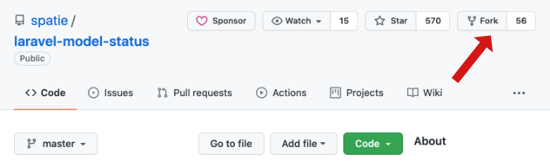

Tendremos que hacer *login* en *GitHub* con nuestra cuenta para crear un *fork*.

Si estamos dentro de alguna organización nos podrá aparecer una imagen para que seleccionemos en qué lugar queremos crear el *fork*, en nuestra cuenta personal o en alguna de nuestras organizaciones.

Una vez realizado el *fork* se creará un nuevo repositorio en nuestra cuenta, con una copia del repo original. En la página de *GitHub* se mostrará además que este repositorio es un *fork* de otro repositorio, el original.

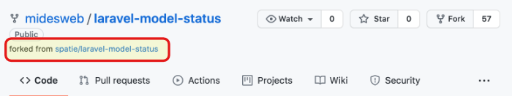

Ahora podremos perfectamente hacer el clon de este *fork* en local, para descargarlo en nuestro entorno de desarrollo.

Podremos realizar cambios en el proyecto y luego hacer el *commit*, para seguidamente subir los cambios a *GitHub*.

Como los cambios los estamos subiendo en un repositorio de nuestra propiedad, ya que el *fork* está realizado en nuestra propia cuenta, *GitHub* nos permitirá publicar las modificaciones realizadas.

# Clone

En alguna ocasión nos podemos encontrar con la desagradable sorpresa de que hemos borrado por accidente nuestro proyecto en local.

Si tenemos una versión en *GitHub* podemos recuperarlo de varias formas.

Podemos descargarnos una versión comprimida desde el menú *Tags*.

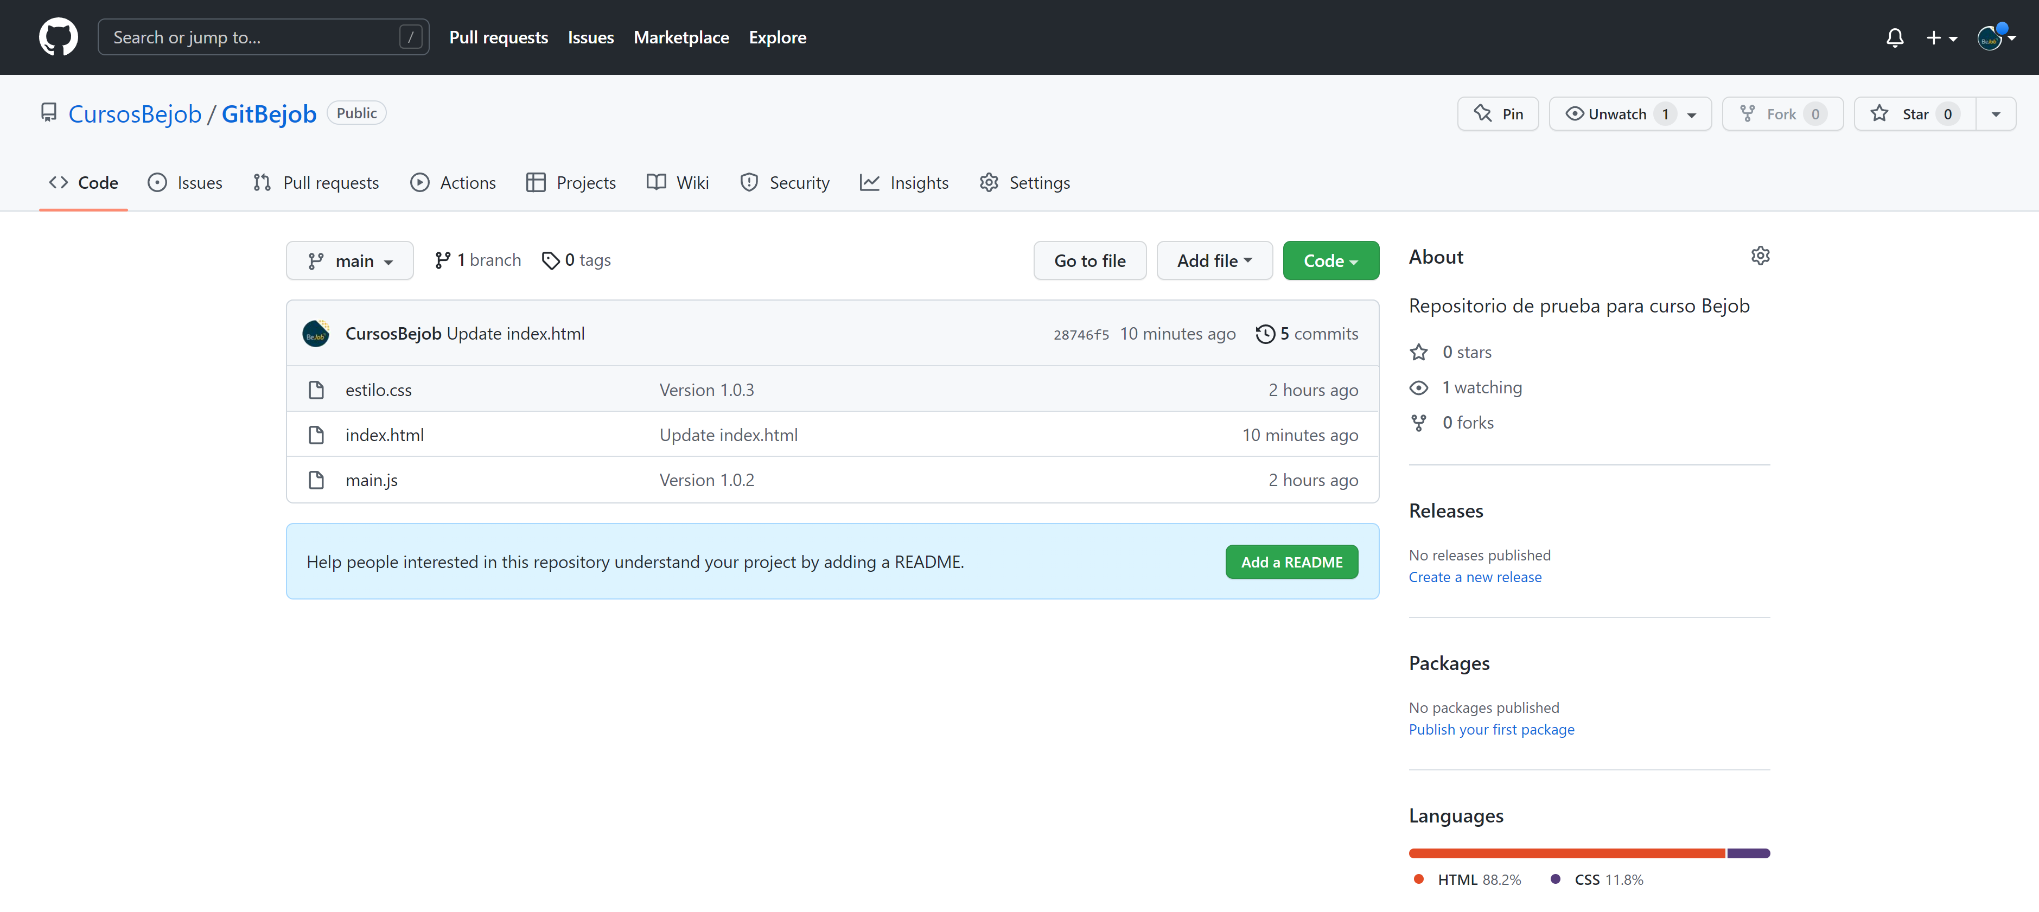

Podemos descargarlo también desde la opción “Download zip” del menú “<>code”:

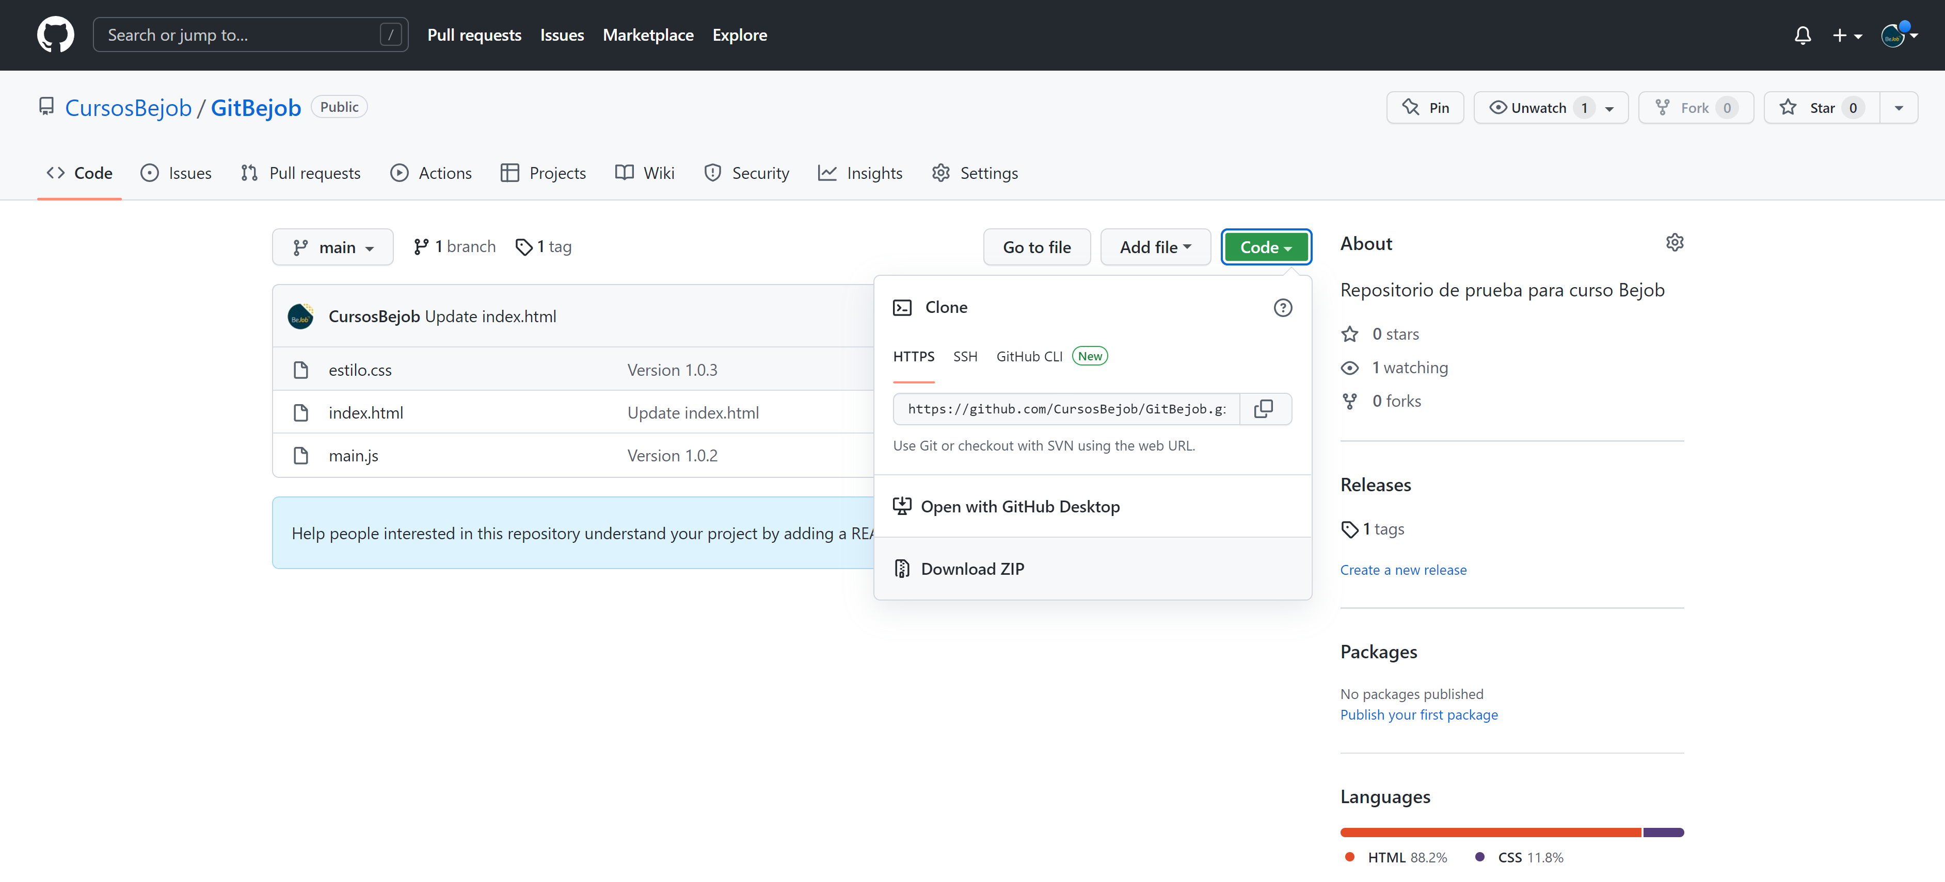

O podemos copiar la URL que nos sale justo encima de la opción anterior y clonarla.

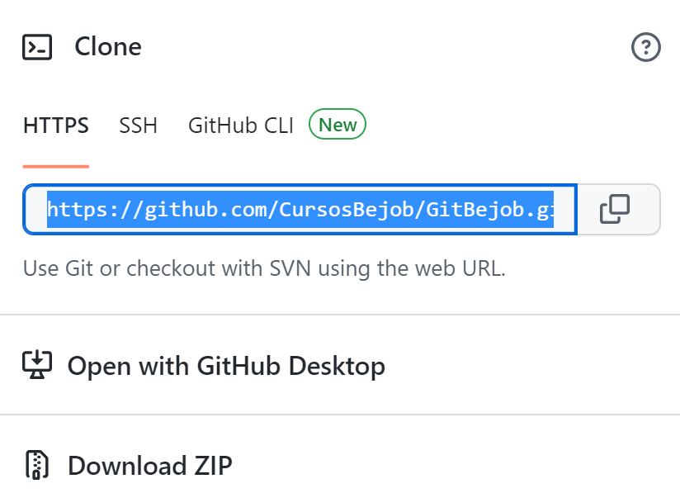

Para ello, usaremos nuestra consola con el comando “git clone URL”:

miPC@miPC MINGW64 /g/WORKSPACE/011 GitHub/Proyecto GIT (master)

$ git clone https://github.com/CursosBejob/GitBejob.git

Cloning into 'GitBejob'...

remote: Enumerating objects: 17, done.

remote: Counting objects: 100% (17/17), done.

remote: Compressing objects: 100% (11/11), done.

remote: Total 17 (delta 2), reused 13 (delta 1), pack-reused 0

Receiving objects: 100% (17/17), done.

Resolving deltas: 100% (2/2), done.

# Diferencia entre *fork* y *clone*

Si [hacemos un clon](https://desarrolloweb.com/articulos/git-clone-clonar-repositorio.html) normal de un repositorio, el espacio en GitHub de ese clon seguirá asociado al repositorio que hemos clonado. De este modo, si realizamos cambios sobre el clon y los queremos publicar en GitHub, probablemente no los podremos subir.

Obviamente, si clonamos un repositorio que era nuestro, podremos realizar cambios en local y subirlos a GitHub siempre que queramos. Pero si el repositorio era de otro desarrollador y nosotros no teníamos permisos de escritura sobre él, entonces no podremos subir cambios, porque GitHub no nos lo permitirá. Para este caso es donde necesitamos un fork.

# Branch

Las ramas o *Branchs* son líneas de tiempo que estarán conformadas por todos los “*commits*” que hemos ido haciendo a lo largo de la evolución de nuestro proyecto.

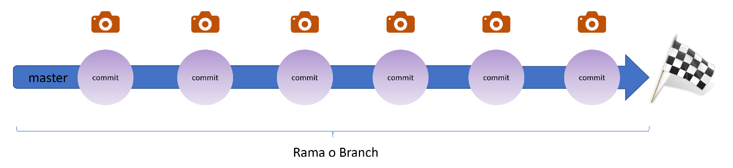

La creación de ramas es una función disponible en la mayoría de los sistemas de control de versiones modernos.

La creación de ramas en otros sistemas de control de versiones puede tanto llevar mucho tiempo como ocupar mucho espacio de almacenamiento.

En Git, las ramas son parte del proceso de desarrollo diario. Las ramas de Git son un puntero eficaz para las instantáneas de nuestros cambios. Cuando queremos añadir una nueva función o solucionar un error, independientemente de su tamaño, generamos una nueva rama para alojar estos cambios. Esto hace que resulte más complicado que el código inestable se fusione con el código base principal, y nos da la oportunidad de limpiar nuestro historial futuro antes de fusionarlo con la rama principal.

La rama principal de un proyecto es la rama *master*. Por defecto es la rama en la que se empieza a trabajar.

Nosotros hemos estado trabajando hasta ahora en esta rama master.

Pero *GitHub* nos da la posibilidad de que podamos trabajar en varias ramas simultáneamente. Esto es muy útil para que varios programadores trabajen de forma simultánea sin pisarse unos a otros.

Cada programador creará una rama desde la rama principal, trabajará en ella haciendo los cambios o implementaciones que necesite y cuando haya acabado fusionará su rama con la rama principal. De modo que, al final, en la rama principal quedarán reflejadas todas las implementaciones de todo el equipo de programadores.

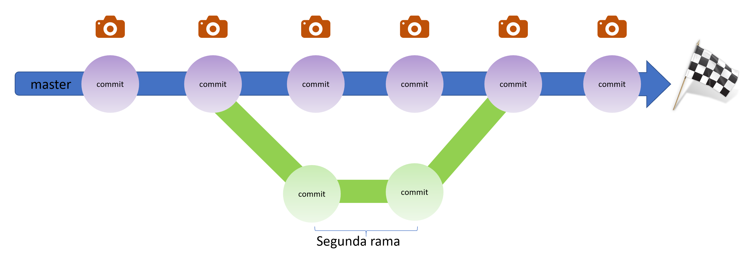

Cada programador podrá crear una rama (una “copia”) del proyecto. De tal manera que podremos trabajar tanto en el original como en la copia.

Lo ideal es trabajar en la copia y una vez que tenemos la certeza de que nuestro trabajo está perfecto y que no da fallos, lo “inyectamos” en la rama master.

A efectos prácticos es como si nuestro proyecto se dividiera en varios proyectos y cada uno de ellos trabajase de forma totalmente independiente. Una vez que cada “sub-proyecto” está terminado, lo fusionamos con la rama principal.

Tenemos además la ventaja de que, si cometemos algún fallo en el código de la rama secundaria, podemos detectarlo y corregirlo antes de fusionar con la rama master. De esta forma la rama master siempre estará libre de errores.

Cuando se están modificando archivos diferentes en cada rama no suele haber problemas, pero si varios programadores están modificando el mismo archivo en diferentes ramas, puede haber problemas de concurrencia.

Imaginemos que en la rama master modificamos el archivo *index.html* en la línea 70 y que en la rama secundaria modificamos igualmente el mismo archivo en la misma línea. A la hora de fusionar ambos cambios, ¿cuál prevalece?. En este caso *Git* nos indicará que hay un conflicto de concurrencia, ya que se está modificando exactamente lo mismo (mismo archivo y misma línea) en diferentes ramas y nos permitirá elegir con cual quedarnos.

## Crear un Branch

Para crear una rama deberemos usar el comando *Branch* y especificar el nombre que le queremos dar a la rama:

miPC@miPC MINGW64 /g/WORKSPACE/011 GitHub/Proyecto GIT (master)

$ git branch segundaRama

Ya tenemos creada nuestra rama. Si hacemos un **git log -oneline** para ver el estado de nuestro proyecto:

miPC@miPC MINGW64 /g/WORKSPACE/011 GitHub/Proyecto GIT (master)

$ git log –oneline

28746f5 (HEAD -> main, tag: V1.0.3, origin/main, origin/HEAD, segundaRama) Update index.html

75d4418 Version 1.0.3

fd8ada9 Version 1.0.2

093f1c5 Version 1.0.0

00350f8 Version 1.0.0

Podemos ver que ya hay una referencia a nuestra nueva rama (llamada segundaRama).

Con el comando **git branch** veremos las ramas del proyecto y en qué rama nos encontramos:

miPC@miPC MINGW64 /g/WORKSPACE/011 GitHub/Proyecto GIT (master)

$ git branch

\* main

segundaRama

En este caso nos indica que tenemos dos ramas y nos encontramos en la master.

Para movernos a la rama secundaria usaremos el comando:

**git checkout nombreRama**

miPC@miPC MINGW64 /g/WORKSPACE/011 GitHub/Proyecto GIT (master)

$ git checkout segundaRama

Switched to branch 'segundaRama'

También podemos usar **git checkout -b nombreRama** para crear una rama y movernos a ella, todo en un solo paso.

Si volvemos a hacer un **git branch**:

miPC@miPC MINGW64 /g/WORKSPACE/011 GitHub/Proyecto GIT (master)

$ git Branch

main

\* segundaRama

Podemos comprobar que ya estamos en la *segundaRama*.

A partir de este momento cualquier cambio que yo haga en mi código se verá reflejado únicamente en la rama secundaria. Los archivos de la rama master no sufrirán ningún cambio.

Si hiciésemos algún cambio en el contenido del archivo index.html, por ejemplo, deberíamos ejecutar un **add** y un **commit**. Como vimos anteriormente podemos hacer ambas operaciones a la vez con el comando:

**git commit -am “descripción”**

miPC@miPC MINGW64 /g/WORKSPACE/011 GitHub/Proyecto GIT (master)

$ git commit -am "Versión 1.0.5"

[segundaRama a1bd1cc] Versión 1.0.5

1 file changed, 2 insertions(+)

Ya tenemos un primer cambio hecho en la rama secundaria.

Pero la rama principal no va a reflejar dichos cambios. De hecho, si ahora nos moviésemos a la rama master, los cambios que acabamos de hacer no se verían en el archivo index.html. Y si hacemos un git log –oneline en la rama master, no nos saldrá el *commit* que hemos hecho en la rama secundaria. Es decir, tanto los *commits* como los cambios en los archivos que hagamos en las ramas extra no serán vistos desde otra rama, ni siquiera desde la principal.

Para borrar una rama que tengamos creada:

git branch -d “nombre de mi rama”

miPC@miPC MINGW64 /g/WORKSPACE/011 GitHub/Proyecto GIT (master)

git branch -d segundaRama

Deleted branch segundaRama (was 407013f).

# Merge

Con el comando merge podremos fusionar una rama extra que hubiésemos creado con anterioridad a la rama master.

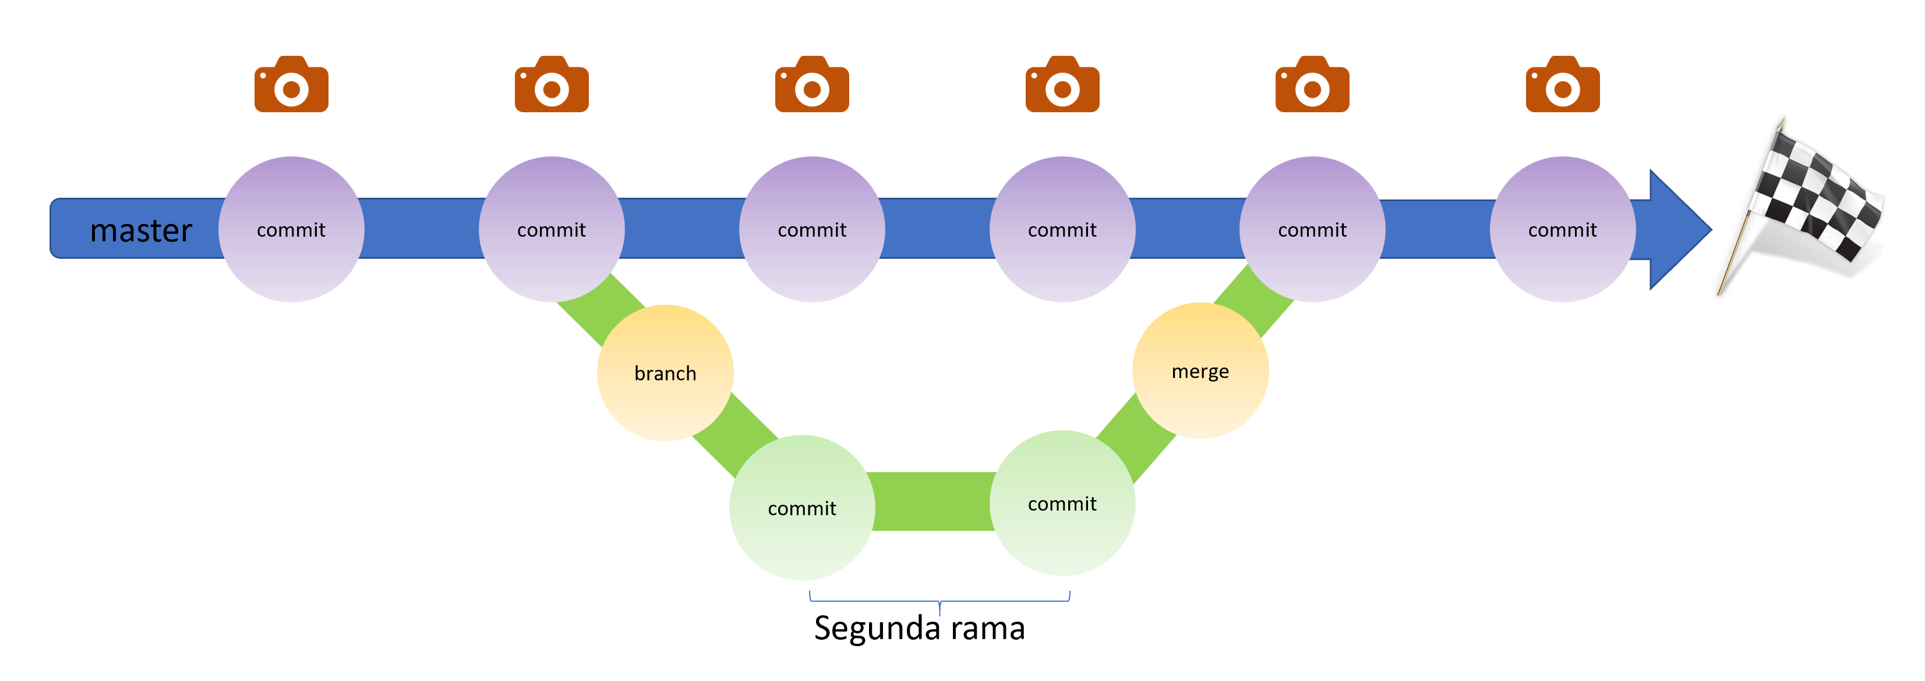

En nuestro proyecto teníamos creada una rama extra a la que habíamos llamado *ramaSecundaria*. Para fusionar esta rama con la master deberíamos usar el comando merge junto con al nombre de la rama que queramos fusionar.

Lo primero es movernos a la rama master. Cualquier merge que queramos hacer lo tendremos que hacer siempre desde la rama master. En nuestro caso, a la rama master la habíamos llamado main.

miPC@miPC MINGW64 /g/WORKSPACE/011 GitHub/Proyecto GIT (master)

$ git checkout main

Switched to branch 'main'

Your branch is up to date with 'origin/main'.

miPC@miPC MINGW64 /g/WORKSPACE/011 GitHub/Proyecto GIT (master)

$ git merge segundaRama

Updating 28746f5..a1bd1cc

Fast-forward

index.html | 2 ++

1 file changed, 2 insertions(+)

Ya tenemos los cambios pasados a la rama master.

En esta ocasión no hemos tenido problemas de conflictos de concurrencia dado que

los cambios que hicimos en nuestro index.html fueron en una línea en la que nadie más estaba trabajando. Pero supongamos que hacemos un cambio desde la rama secundaria en una línea y que otro programador ha hecho un cambio en la misma línea de la rama master.

Vamos insertar código en la misma línea de la rama master y de la secundaria. Al hacer el merge, *Git* detectaría el conflicto y nos sacaría por consola un mensaje como este:

miPC@miPC MINGW64 /g/WORKSPACE/011 GitHub/Proyecto GIT (master)

$ git merge segundaRama

Auto-merging index.html

CONFLICT (content): Merge conflict in index.html

Automatic merge failed; fix conflicts and then commit the result.

Nos está diciendo que hay conflictos, que los arreglemos manualmente y que luego volvamos a hacer el merge.

Y en nuestro *IDE* nos saldrá también un mensaje que nos avisa del problema:

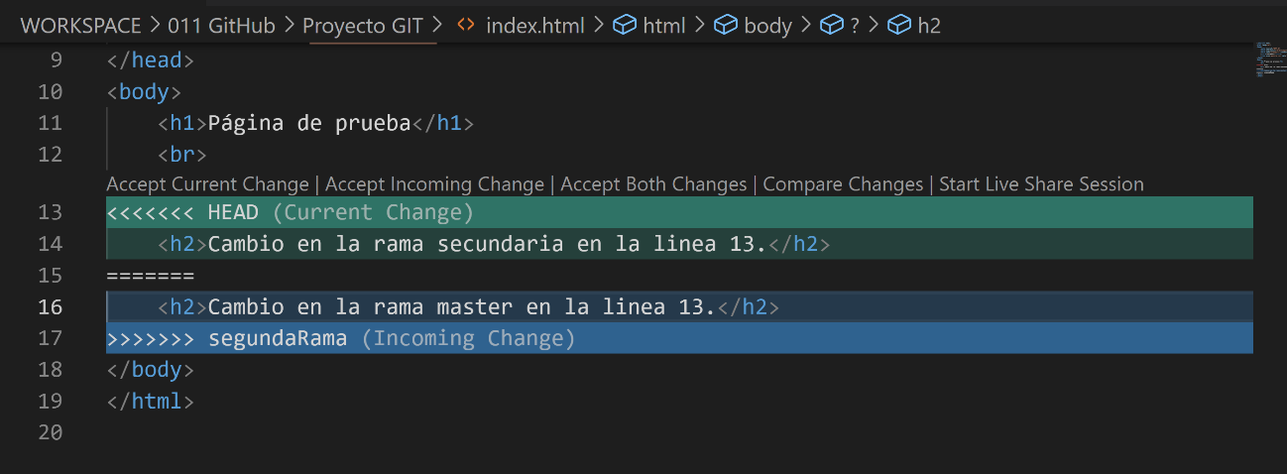

Vemos como *Visual Studio* nos detecta el problema y nos da la opción de aceptar una u otra versión, compararlas, aceptar ambas…etc.

Ahora tendríamos que decidir con qué versión nos quedamos, guardar, hacer el commit y luego el merge.

# Fusión de ramas

En Git existen dos formas que nos permiten unir ramas, *git merge* y *git rebase*. La forma más conocida es *git merge* que ya vimos anteriormente, la cual realiza una fusión a tres bandas entre las dos últimas instantáneas de cada rama y el ancestro común a ambas, creando un nuevo *commit* con los cambios mezclados.

*Git rebase* básicamente lo que hace es recopilar uno a uno los cambios confirmados en una rama, y replicarlos sobre otra. Utilizar rebase nos puede ayudar a evitar conflictos siempre que se aplique sobre *commits* que están en local y no han sido subidos a ningún repositorio remoto. Si no tenemos cuidado con esto último y algún compañero utiliza cambios afectados, seguro que tendremos problemas ya que este tipo de conflictos normalmente son difíciles de reparar.

Como norma general *git rebase* se usa para:

* Editar commits anteriores
* Combinar varios commits en uno
* Eliminar o revertir commits que ya no son necesarios

Ramificar significa separarse de la rama maestra para que pueda trabajar por separado sin afectar el código principal y otros desarrolladores. Al crear un repositorio *Git*, por defecto, se nos asigna la rama *master*. A medida que comenzamos a realizar *commits*, esta rama *master* se sigue actualizando y apunta al último *commit* realizado en el repositorio.

La ramificación en Git se ve así:

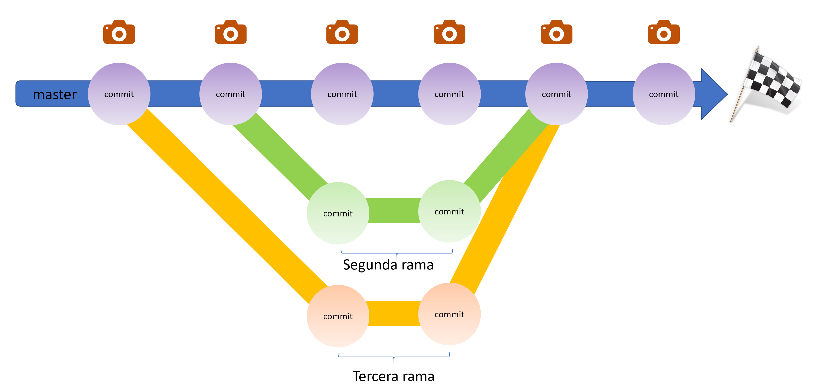

# Rebase

*Rebase* en *Git* es un proceso de integración de una serie de confirmaciones sobre otra sugerencia base. Toma todas las confirmaciones de una rama y las agrega a las confirmaciones de una nueva rama. *Git rebase* tiene el siguiente aspecto:

Antes del *Rebase* :

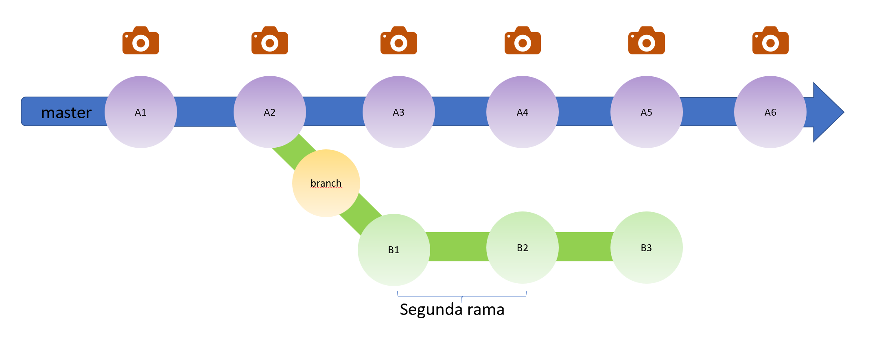

Después del Rebase:   
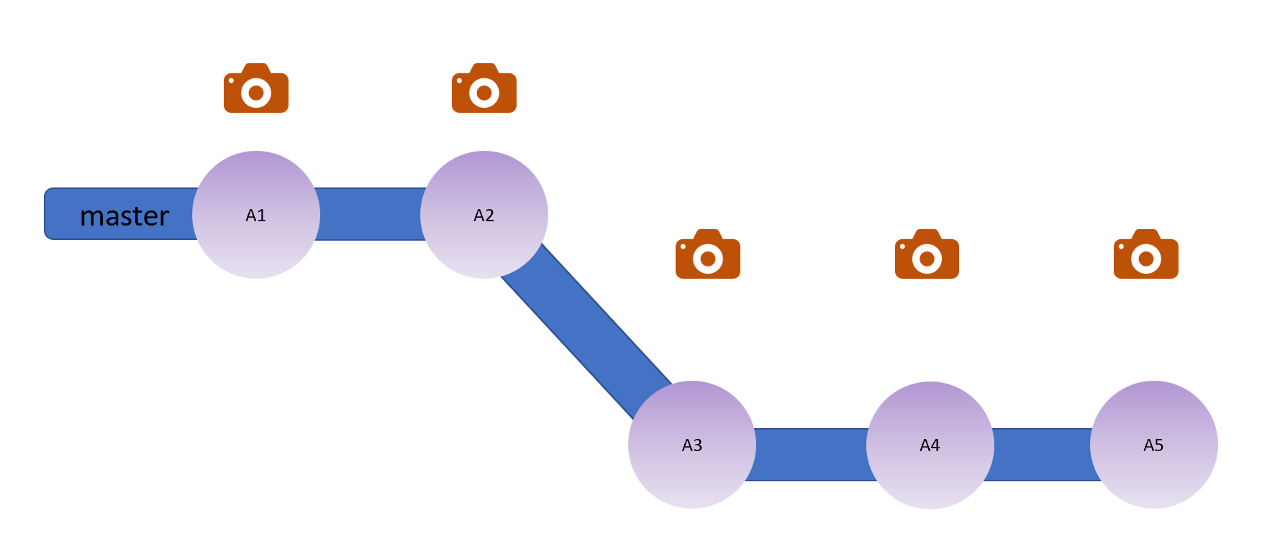

La sintaxis técnica del comando *rebase* es:

git rebase [-i | –Interactive] [opciones] [–exec cmd] [–onto newbase | –Keep-base] [corriente arriba [rama]]

**Uso:**

El objetivo principal de *rebase* es mantener un historial de proyectos progresivamente más limpio y recto. El cambio de base da lugar a un historial de proyecto perfectamente lineal que puede seguir el compromiso final de la función hasta el comienzo del proyecto sin siquiera bifurcar. Esto facilita la navegación por su proyecto.

Usar *rebase* después de mandar los *commits* al repositorio se considera una mala práctica, debido a que cambiar su historial de *commits* puede dificultar las cosas para todos los demás que usan el repositorio.

## Rebase confirmaciones contra una rama

Para reorganizar todos los *commits* entre otra rama y el estado de la rama actual, podemos ingresar el siguiente comando en nuestra consola:

miPC@miPC MINGW64 /g/WORKSPACE/011 GitHub/Proyecto GIT (master)

$ git rebase --interactive other\_branch\_name

## Rebase de los últimos commits

Para reorganizar los últimos *commits* en nuestra rama actual, podemos ingresar el siguiente comando en la consola:

miPC@miPC MINGW64 /g/WORKSPACE/011 GitHub/Proyecto GIT (master)

$ git rebase --interactive HEAD~7

## Comandos disponibles

Hay seis comandos disponibles para la sentencia *rebase*:

### Pick (abreviado ‘p’)

*Pick* simplemente significa que la descripción del *commit* está incluido. Reorganizar el orden de los comandos *pick* cambia el orden de los *commits* cuando la reorganización está en marcha. Si elige no incluir un *commit*, debe eliminar toda la línea.

### Reword (abreviado ‘r’)

El comando *reword* es similar a *pick*, pero después de usarlo, el proceso de *rebase* se detendrá y nos dará la oportunidad de modificar la descripción del *commit*. Los cambios realizados por el *commit* no se ven afectados.

### Edit (abreviado ‘e’)

Si usamos *edit commit*, se nos dará la oportunidad de modificar el *commit*, lo que significa que podemos agregar o cambiar el *commit* por completo. También podemos realizar más commits antes de continuar con la reorganización. Esto nos permite dividir un *commit* grande en otros más pequeñas o eliminar los cambios erróneos realizados en un commit.

### Squash (abreviado ‘s’)

Este comando nos permite combinar dos o más *commits* en uno solo. Un *commit* se combina con el *commit* que esté por encima de él. *Git* nos da la oportunidad de escribir un nuevo mensaje de confirmación que describa ambos cambios.

### Fixup (abreviado ‘f’)

Es similar a *squash*, pero el *commit* que se fusionará no tendrá descripción. El *commit* simplemente se fusiona con el *commit* anterior y el mensaje de la confirmación anterior se usa para describir ambos cambios.

### Exec (abreviado ‘x’)

Nos permite ejecutar comandos de *shell* arbitrarios contra un *commit*.

## Merge v/s Rebase

Tanto *merge* como *rebase* se utilizan para fusionar ramas, pero la diferencia radica en el historial de confirmación después de integrar una rama en otra. Si hacemos un *git merge*, las confirmaciones de todos los desarrolladores estarán allí en el registro de *git*. Mientras que, si usamos *git rebase*, la confirmación de un solo desarrollador se marcará en el registro de *git*. Los desarrolladores avanzados prefieren esta porque hace que el historial de confirmaciones sea lineal y limpio.

**Ejemplo de uso de rebase**

Comenzaremos nuestra rebase ingresando en la consola:

 git rebase --interactive HEAD~7

miPC@miPC MINGW64 /g/WORKSPACE/011 GitHub/Proyecto GIT (master)

git rebase --interactive HEAD~7

Nuestro editor de texto mostrará las siguientes líneas:

pick 1fc6c95 Patch A

pick 6b2481b Patch B

pick dd1475d Algo que quiero dividir

pick c619268 Un cambio en Patch B

pick fa39187 Algo que añadir a patch A

pick 4ca2acc Una descripción para reword

pick 7b36971 Algo para mover antes de patch B

En este ejemplo, haremos lo siguiente:

Combinar el quinto *commit* (fa39187) con el *commit* "Patch A" (1fc6c95), utilizando *squash* (combinar).

Mover el último *commit* (7b36971) hacia arriba antes del *commit* "Patch B" (6b2481b) y la conservarla como *pick*.

Fusionar el *commit* "Un cambio en Patch B" (c619268) con el *commit* "Patch B" (6b2481b) y omitir el mensaje de confirmación utilizando *fixup*.

Separar el tercer *commit* (dd1475d) en dos *commits* más pequeños utilizando *edit* (editar).

Corregir el mensaje de confirmación mal escrita del *commit* (4ca2acc), utilizando *reword* (otro texto).

Para comenzar, tendremos que modificar los comandos en el archivo para que aparezcan como sigue:

pick 1fc6c95 Patch A

squash fa39187 Algho para añadir en patch A

pick 7b36971 Algo para mover antes de patch B

pick 6b2481b Patch B

fixup c619268 Un cambio en Patch B

edit dd1475d Algo que queremos dividir

reword 4ca2acc Una descripción para reword

Hemos cambiado cada comando de la línea desde *pick* al comando que nos interesa.

Guardamos y cerramos el editor; esto comenzará el *rebase* interactivo.

*Git* salta el primer comando de *rebase*, *pick 1fc6c95*, ya que no necesita hacer nada. Va al siguiente comando, *squash fa39187*. Como esta operación requiere una entrada, *Git* vuelve a abrir nuestro editor de texto o IDE predeterminado. El archivo que abre será parecido a lo siguiente:

# Es una combinación de dos confirmaciones.

# El mensaje de la primera confirmación es:

Patch A

# Este es el mensaje de la 2.a confirmación:

something to add to patch A

# Ingresa el mensaje de confirmación para tus cambios. Las líneas que comienzan con

# con '#' se ignoran, y un mensaje vacío anula la confirmación.

# Actualmente no se encuentra en una rama.

# Cambios por confirmar:

# (usa "git reset HEAD <file>..." para deshacer)

#

# modificado: a

#

Este archivo es la manera de *Git* de advertirnos, "esto es lo que estoy a punto de hacer con esta *squash* (combinación)".

Detalla el primer mensaje de *commit* ("Patch A") y el segundo mensaje de *commit* ("Algo para añadir a patch A"). Si estamos satisfecho con estos mensajes de *commit*, podemos guardar el archivo y cerrar el editor. De lo contrario, tenemos la opción de cambiar el mensaje de *commit*, simplemente, cambiando el texto.

Cuando el editor esté cerrado, la *rebase* continúa:

pick 1fc6c95 Patch A

squash fa39187 se agrega algo a patch A

pick 7b36971 algo para mover antes de patch B

pick 6b2481b Patch B

fixup c619268 Un cambio en Patch B

edit dd1475d Algo que quiero dividir

reword 4ca2acc Descripción del reword

*Git* procesa los dos comandos *pick* (para *pick 7b36971* y *pick 6b2481b*).

También procesa el comando *fixup* (fixup c619268), ya que este no necesita ninguna interacción. *fixup* fusiona los cambios de *c619268* en el *commit* que tiene ante sí, *6b2481b*. Ambos cambios tendrán el mismo mensaje de *commit*: "Patch B".

Podemos modificar el *commit* ahora con:

miPC@miPC MINGW64 /g/WORKSPACE/011 GitHub/Proyecto GIT (master)

$ git commit --amend

Una vez que hayamos hecho *commit* con los cambios, ejecutamos:

miPC@miPC MINGW64 /g/WORKSPACE/011 GitHub/Proyecto GIT (master)

$ git rebase --continue

En este punto, podemos editar cualquiera de los archivos de nuestro proyecto para hacer más cambios. Para cada cambio que hagamos, tendremos que realizar un nuevo *commit*. Lo podemos hacer ingresando el comando:

miPC@miPC MINGW64 /g/WORKSPACE/011 GitHub/Proyecto GIT (master)

$ git commit --amend.

Cuando terminemos de hacer todos nuestros cambios, podemos ejecutar

miPC@miPC MINGW64 /g/WORKSPACE/011 GitHub/Proyecto GIT (master)

$ git rebase --continue

Luego *Git* llega al comando *reword 4ca2acc*. Este abre nuestro editor de texto una vez más y presenta la siguiente información:

Una descripción para reword

# Ingresa el mensaje de confirmación para tus cambios. Las líneas que comienzan con

# con '#' se ignoran, y un mensaje vacío anula la confirmación.

# Actualmente no se encuentra en una rama.

# Cambios por confirmar:

# (use "git reset HEAD^1 <file>..." desmontar)

#

# modificado: a

#

Como antes, *Git* muestra el mensaje de confirmación para que lo editemos. Podemos cambiar el texto ("Una descripción para reword"), guardar el archivo y cerrar el editor. *Git* terminará el *rebase* y nos devolverá al terminal.

## Subir código de rebase a GitHub

Como hemos modificado el historial de *Git*, el *git push origin* común **no** funcionará.

Tendremos que modificar el comando realizando un "push forzado" de nuestros últimos cambios:

miPC@miPC MINGW64 /g/WORKSPACE/011 GitHub/Proyecto GIT (master)

# No sobreescribir cambios

$ git push origin main --force-with-lease

# Sobreescribir cambios

$ git push origin main --force

# Stash

*Git* tiene un área llamada "*stash*" donde podemos almacenar temporalmente una captura de nuestros cambios sin enviarlos al repositorio. Está separada del directorio de trabajo (*working directory*), del área de preparación (*staging area*), o del repositorio.

Esta funcionalidad es útil cuando hemos hecho cambios en una rama, no estamos listo para realizar un *commit*, pero necesitamos cambiar a otra rama.

## Guardar cambios en el stash

Para guardar nuestros cambios en el *stash*, ejecutamos el comando:

miPC@miPC MINGW64 /g/WORKSPACE/011 GitHub/Proyecto GIT (master)

$ git stash save "Descripción opcional"

Esto guarda los cambios y revierte el directorio de trabajo a como se veía en nuestro último *commit*. Los cambios guardados están disponibles en cualquier rama de ese repositorio.

Hay que tener en cuenta que los cambios que queramos guardar deben estar en los archivos rastreados. Si hemos creado un nuevo archivo e intentamos guardar nuestros cambios, puede que obtengamos el error:

*No local changes to save* (No hay cambios locales que guardar).

## Ver los cambios guardados en el stash

Para ver lo que hay en nuestro *stash*, ejecutaremos el comando:

miPC@miPC MINGW64 /g/WORKSPACE/011 GitHub/Proyecto GIT (master)

$ git stash list

Esto devuelve una lista de nuestras capturas guardadas en el formato:

*stash@{0}: RAMA-STASHED-CAMBIOS-SON-PARA: MESSAGE.*

La parte de *stash@{0}* es el nombre del *stash*, y el número en las llaves ({ }) es el índice (*index*) del *stash*. Si tenemos múltiples conjuntos de cambios guardados en *stash*, cada uno tendrá un índice diferente.

Si olvidamos los cambios que hicimos en el *stash*, podemos ver un resumen de ellos con el comando:

git stash show NOMBRE-DEL-STASH.

Si queremos ver el típico diseño "diff" (con los + y - en las líneas con los cambios), podemos incluir la opción -p (para parche o patch). Un ejemplo:

miPC@miPC MINGW64 /g/WORKSPACE/011 GitHub/Proyecto GIT (master)

$ git stash show -p stash@{0}

# Ejemplo de un resultado:

diff --git a/PathToFile/fileA b/PathToFile/fileA

index 2417dd9..b2c9092 100644

--- a/PathToFile/fileA

+++ b/PathToFile/fileA

@@ -1,4 +1,4 @@

-What this line looks like on branch

+What this line looks like with stashed changes

## Recuperar Cambios en Stash

Para recuperar los cambios del *stash* y aplicarlos a la rama actual en la que estamos, tenemos dos opciones:

*git stash apply NOMBRE-DEL-STASH aplica los cambios y deja una copia en el stash*

*git stash pop NOMBRE-DEL-STASH aplica los cambio y elimina los archivos del stash*

Puede haber conflictos cuando se aplican los cambios. Podemos resolver los conflictos de forma similar a un *merge*.

## Borrar los Cambios Guardados en Stash

Si queremos remover los cambios guardados en *stash* sin aplicarlos, ejecutaremos el comando:

git stash drop NOMBRE-DEL-STASH

Para limpiar todo del *stash*, ejecutaremos el comando:

git stash clear

# Clean

El comando *git clean* limpia nuestro proyecto de archivos no deseados.

Mientras estamos trabajando en un repositorio podemos añadir archivos a él, que realmente no forma parte de nuestro directorio de trabajo, archivos que no se deberían de agregar al repositorio remoto.

El comando *clean* actúa en archivos sin seguimiento, este tipo de archivos son aquellos que se encuentran en el directorio de trabajo, pero que aún no se han añadido al índice de seguimiento de repositorio con el comando *add*.

miPC@miPC MINGW64 /g/WORKSPACE/011 GitHub/Proyecto GIT (master)

$ git clean

La ejecución del comando predeterminado puede producir un error. La configuración global de *Git* obliga a usar la opción *force* con el comando para que sea efectivo. Se trata de un importante mecanismo de seguridad ya que este comando no se puede deshacer.

Revisar qué archivos no tienen seguimiento.

miPC@miPC MINGW64 /g/WORKSPACE/011 GitHub/Proyecto GIT (master)

$ git clean --dry-run

Eliminar los archivos listados de no seguimiento.

miPC@miPC MINGW64 /g/WORKSPACE/011 GitHub/Proyecto GIT (master)

$ git clean -f

# ¿QUÉ ES LA COLABORACIÓN EN GIT?

La colaboración es la forma en que diferentes personas pueden trabajar juntas en el mismo proyecto. Es como crear un grupo en *GitHub* al igual que los Grupos en otras redes sociales. Las personas agregadas a la lista de colaboradores pueden hacer push, *merge* y hacer otros tipos de cosas similares en el proyecto.

Para colaborar, debemos seguir los pasos que se indican a continuación:

**Paso 1: crear un repositorio**

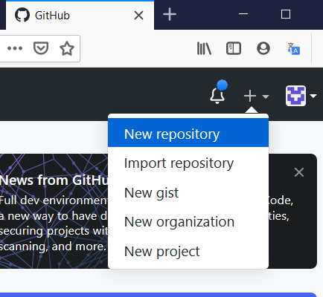

**Paso 2: agreguar archivos a nuestro proyecto.**

Abriremos *GitBash* en nuestro directorio de trabajo local donde se guardan los archivos y ejecutaremos los siguientes comandos:

miPC@miPC MINGW64 /g/WORKSPACE/011 GitHub/Proyecto GIT (master)

$ git init

$ git add

$ git commit -m "initial commit"

$ git remote add origin remote repository URL

$ git remote -v

$ git push -f origin master

**Paso 3: Agregar a nuestros colaboradores.**

Haremos clic en configuración y luego seguiremos los siguientes los pasos:

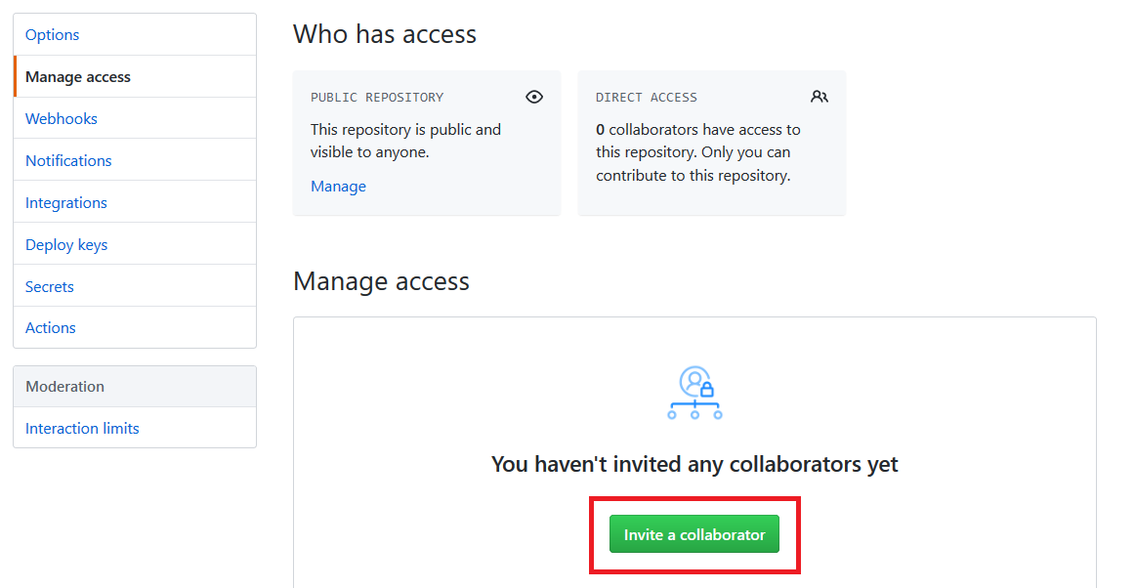

Después de hacer clic en "Invitar a un colaborador", completaremos los detalles requeridos.

**Nota:** Para trabajar perfectamente en un equipo colaborativo es necesario conocer a continuación las terminologías y sus aplicaciones.

# Crear etiquetas firmadas y sin firmar

Primero, surge la pregunta ¿por qué firmamos un código?. La razón es que muestra la autoridad del código, quién lo ha escrito y quién debe ser culpado si surge algún error. Para crear una etiqueta simple, escribiremos:

miPC@miPC MINGW64 /g/WORKSPACE/011 GitHub/Proyecto GIT (master)

$ git tag ejemplo

Esto crea una etiqueta basada en la versión actual del repositorio.   
Para crear una etiqueta anotada sin firmar que contenga un mensaje, simplemente escribiremos:

miPC@miPC MINGW64 /g/WORKSPACE/011 GitHub/Proyecto GIT (master)

$ git tag -a v1 -m “Versión 1”

Por último, si deseamos firmar una etiqueta, simplemente escribiremos:

miPC@miPC MINGW64 /g/WORKSPACE/011 GitHub/Proyecto GIT (master)

$ git tag -s Mytag

Para verificar su etiqueta firmada, simplemente escribiremos:

miPC@miPC MINGW64 /g/WORKSPACE/011 GitHub/Proyecto GIT (master)

$ git tag -v mytag

## git checkout

El comando *git checkout* nos permite navegar entre las ramas creadas por la rama *git*. Nos permite verificar archivos en el directorio de trabajo para que coincidan con la versión almacenada en esa rama.

miPC@miPC MINGW64 /g/WORKSPACE/011 GitHub/Proyecto GIT (master)

$ git checkout branch name

Este comando se puede confundir fácilmente con *git clone*, pero ambos son diferentes. La diferencia entre los dos comandos es que la clonación funciona para recuperar el código de un repositorio remoto, alternativamente, el *checkout* funciona para cambiar entre versiones de código que ya están en el sistema local.

### Diferencia entre git checkout y git switch

git checkout y git switch son comandos de Git utilizados para cambiar entre diferentes ramas o commits en un repositorio. Sin embargo, desde la versión 2.23 de Git, se introdujo git switch como una forma de separar las dos funcionalidades principales de git checkout para hacerlas más intuitivas y fáciles de usar. Aquí te detallo las diferencias principales:

**git checkout**

Funcionalidad Dual: git checkout se puede usar tanto para cambiar entre ramas como para restaurar archivos en el directorio de trabajo a su estado en el índice de Git o en un commit específico. Esta dualidad de propósitos a menudo puede ser confusa para los usuarios, especialmente para los principiantes en Git.

Ejemplos:

Para cambiar a una rama: **git checkout <nombre-rama>**

Para restaurar un archivo a su estado en el último commit:

**git checkout -- <archivo>**

**git switch**

Cambio entre Ramas: git switch está específicamente diseñado para cambiar de una rama a otra, haciendo esta tarea más intuitiva y segura. No se utiliza para restaurar archivos.

Creación de Nuevas Ramas: git switch viene con opciones para crear y cambiar a nuevas ramas de forma directa, lo cual simplifica el flujo de trabajo al trabajar con ramas.

Ejemplos:

Para cambiar a una rama existente: **git switch <nombre-rama>**

Para crear y cambiar a una nueva rama:

**git switch -c <nombre-nueva-rama>**

**git restore**

Para complementar git switch, Git también introdujo git restore. Este comando está destinado a restaurar archivos del directorio de trabajo a su estado en el índice o en un commit específico, separando así claramente las responsabilidades de git checkout.

Ejemplo:

Para restaurar un archivo a su estado en el último commit: **git restore <archivo>**

## Otras terminologías relacionadas

push

Este comando se usa para enviar los archivos desde nuestra máquina local al repositorio de GitHub.

miPC@miPC MINGW64 /g/WORKSPACE/011 GitHub/Proyecto GIT (master)

$ git push -f origin master

### fetch

Es útil cuando interactuamos con un repositorio remoto. Básicamente, este comando se usa para recuperar el trabajo realizado por otras personas y actualizar nuestro proyecto local en consecuencia.

miPC@miPC MINGW64 /g/WORKSPACE/011 GitHub/Proyecto GIT (master)

$ git fetch nombre\_remoto

### pull

Es un método para enviar nuestras contribuciones al proyecto. Ocurre cuando un desarrollador solicita que los cambios comprometidos en un repositorio externo se consideren para su inclusión en el repositorio principal de un proyecto después de la revisión por pares.

miPC@miPC MINGW64 /g/WORKSPACE/011 GitHub/Proyecto GIT (master)

$ git pull nombre\_remoto

Obtener la copia del control remoto especificado de la rama actual y combinarla inmediatamente en la copia local. Este comando es el mismo que *git fetch* seguido de *git merge* 

### Eliminación de cualquier etiqueta

Para eliminar cualquier etiqueta, navegaremos a nuestro repositorio local de GitHub y escribiremos el siguiente comando:

miPC@miPC MINGW64 /g/WORKSPACE/011 GitHub/Proyecto GIT (master)

$ git tag -d tagName

$ git push origin :tagName

### Buscando código

*GitHub* ofrece a los usuarios la función de buscar código con un repositorio u organización. También hay algunas restricciones impuestas por *GitHub* al buscar el código. Estas restricciones se imponen debido a la complejidad del código de búsqueda. A continuación, se muestran las búsquedas válidas que puede realizar en *GitHub*.

* Buscar por el contenido del archivo o la ruta del archivo
* Buscar en los repositorios de un usuario o de una organización
* Buscar por ubicación de archivo o tamaño de archivo
* Buscar por idioma
* Buscar por nombre de archivo o extensión de archivo

### Verificar los registros anteriores

Para mirar hacia atrás y consultar cuáles son todas los *commits* que se realizaron en el repositorio, simplemente podemos usar:

miPC@miPC MINGW64 /g/WORKSPACE/011 GitHub/Proyecto GIT (master)

$ git log

De forma predeterminada, si no se pasa ningún argumento con este comando. Mostrará los registros en orden cronológico inverso.

# GitHub Pages

GitHub Pages es un servicio de GitHub que nos permite alojar nuestros proyectos y mostrarlos en vivo en una página web estática sin necesidad de pagar por hosting o siquiera tener conocimientos en servidores o DevOps.

Es algo muy sencillo y que no toma más de 5 minutos configurar.

Las páginas de GitHub son páginas web públicas alojadas y publicadas a través de GitHub. La forma más rápida de ponerse en marcha es usar el Selector de temas de Jekyll para cargar un tema prefabricado. Luego puede modificar el contenido y el estilo de sus páginas de GitHub.

Página oficial:

<https://docs.github.com/en/pages>

# Sitios dinámicos, sitios estáticos y Jekyll

Tanto los *sitios web dinámicos*, como los que son creados y administrados por gestores de contenidos tales como [*Drupal*](https://www.drupal.com/), [*WordPress*](https://wordpress.org/) y *[Omeka](https://omeka.org/" \t "_blank)* extraen información de una base de datos para completar el contenido de una página web.

Cuando buscamos un libro en Amazon.com, por ejemplo, la página de resultados de búsqueda no existe como una página HTML completa; en cambio, Amazon.com tiene una plantilla para la página de resultados de búsqueda, que incluye elementos que comparten todas las páginas de resultados (como el menú principal y el logotipo de Amazon) y consulta una base de datos para insertar en esa plantilla los resultados de la búsqueda que nosotros realizamos.

Los *sitios web estáticos* no usan una base de datos para almacenar información; por el contrario, toda la información que se muestra en cada página web ya está contenida en tu correspondiente archivo HTML. Las páginas HTML que componen un sitio estático se pueden escribir completamente a mano o se puede delegar parte de este trabajo usando una herramienta como Jekyll.

*Jekyll* es un software que nos ayuda a “generar” o crear un *sitio web estático* (Jekyll muchas veces es caracterizado como un “generador de sitios estáticos”). Jekyll utiliza plantillas de página para aquellos elementos como menús principales y pies de página que normalmente se repiten en todas las páginas que componen un sitio y por ende consumen mucho tiempo si escribimos manualmente el HTML para incluirlos en cada página web. Con Jekyll, estas plantillas se combinan con otros archivos con información específica (por ejemplo, un archivo para cada post de un blog) para generar páginas HTML completas para los visitantes de un sitio. Jekyll no necesita consultar bases de datos ni crear una nueva página HTML (o completar una parcial) cuando los usuarios visitan una página web, sino que ya cuenta con las páginas HTML completas y solo las actualiza cuando/si alguna vez cambian.

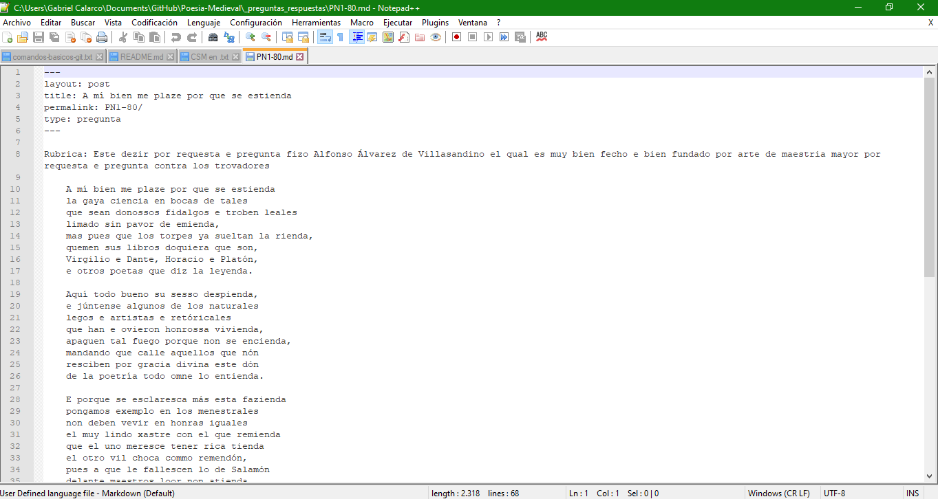

Código de una página de Jekyll en formato md

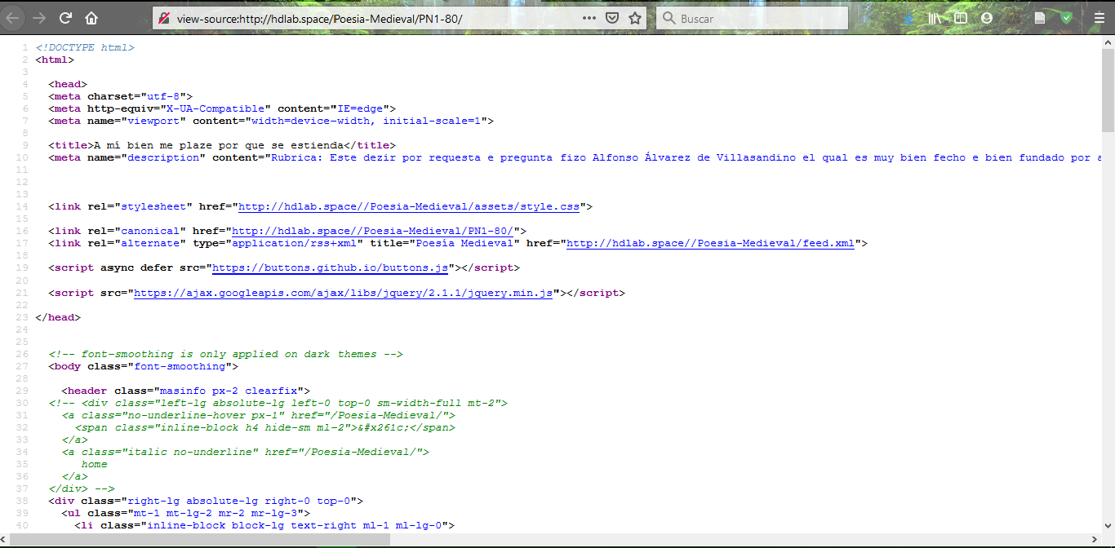

Código de la misma página de Jekyll pero en formato html, tal como puede verse en el explorador

Hay que tener en cuenta que cuando alguien se refiere a un “sitio web de Jekyll”, en realidad se refiere a un sitio web estático (HTML puro) que se ha creado utilizando Jekyll. Jekyll es un software que crea sitios web. Jekyll no está “ejecutando” el sitio en vivo, sino que es un “generador de sitios estáticos”: es una herramienta que crea los archivos del sitio estático que luego son alojados en un servidor web, como se hace con cualquier otro sitio web HTML.

Dado que los sitios estáticos no son más que archivos de texto (sin una base de datos que complique las cosas), es posible *versionarlos* fácilmente, es decir, usar una herramienta para llevar un registro de las diferentes versiones del sitio a lo largo del tiempo rastreando los cambios en los archivos de texto que lo componen.

El control de versiones es muy útil cuando deseamos combinar ambas versiones (por ejemplo, dos estudiantes escriben una publicación de blog juntos y deseamos combinar sus dos versiones) o cuando queremos comparar archivos para buscar diferencias entre ellos (por ejemplo, “¿Cómo se describía el proyecto en la página ‘Acerca de’ original?”). El control de versiones es muy útil cuando se trabaja en equipo (por ejemplo, permite combinar y rastrear el trabajo de diferentes personas), pero también es útil al crear o ejecutar un sitio web por nuestra propia cuenta.

## ¿Por qué usar sitios estáticos?

Opciones como [*Drupal*](https://www.drupal.com/), [*WordPress*](https://wordpress.org/) y *[Omeka](https://omeka.org/" \t "_blank)* son útiles para la creación de sitios web complejos e interactivos como Amazon o una edición digital interactiva de una novela, pero para muchos blogs, sitios web de proyectos y portafolios en línea, un sitio web estático (como un sitio web creado con Jekyll) puede hacer todo lo que se necesita al mismo tiempo que proporciona algunas ventajas:

* **Mantenimiento:** Las actualizaciones y el mantenimiento necesitan realizarse con mucha menos frecuencia (menos de una vez al año).
* **Preservación:** Al no emplear base de datos, los archivos de texto que componen tu sitio son todo lo que necesitamos guardar para preservar y replicarlo. Resulta sencillo hacer un respaldo del sitio o enviarlo a un repositorio institucional.
* **Aprendizaje:** Debido a la ausencia de base de datos y a que no hay una gran cantidad de archivos de código que brinden funciones que quizás ni siquiera necesitemos, hay muchos menos componentes en nuestro sitio web; es más fácil revisarlos y saber lo que hace cada uno. Es mucho más fácil convertirse en un usuario de Jekyll básico y avanzado.
* **Más personalización**: Dado que aprender a dominar nuestro sitio web es fácil, cosas que definitivamente querremos hacer, como cambiar el aspecto (el “tema”) de un sitio creado por *Jekyll*, resultan mucho más sencillas que alterar el aspecto de un sitio en *WordPress* o *Drupal*.
* **Alojamiento gratuito:** Si bien muchas herramientas de sitios web como *Drupal*, *WordPress* y *Omeka* son gratuitas, alojarlas (pagar a alguien para que muestre los archivos de tu sitio web a los visitantes del sitio) puede costar dinero.
* **Control de versiones:** Hospedar en *GitHub Pages* significa que nuestro sitio está vinculado a la interfaz visual de *GitHub* para el control de versiones de *git*, por lo que puede realizarse un seguimiento de los cambios en nuestro sitio y, si fuera necesario, volver al estado anterior de cualquier publicación de blog, o página. Esto incluye archivos cargados que tal vez deseemos almacenar en el sitio, como programas de estudio y publicaciones antiguas.
* **Seguridad:** No hay una base de datos a la que haya que proteger de posibles ataques maliciosos.
* **Velocidad:** Los archivos mínimos del sitio web y la inexistencia de una base de datos para consultar resultan en un tiempo de carga de página más rápida.

# GitHub Pages para usuarios u organizaciones

Empecemos creando un sitio web para nuestro usuario u organización. Para ello tenemos que ir a GitHub y crear un nuevo repositorio.

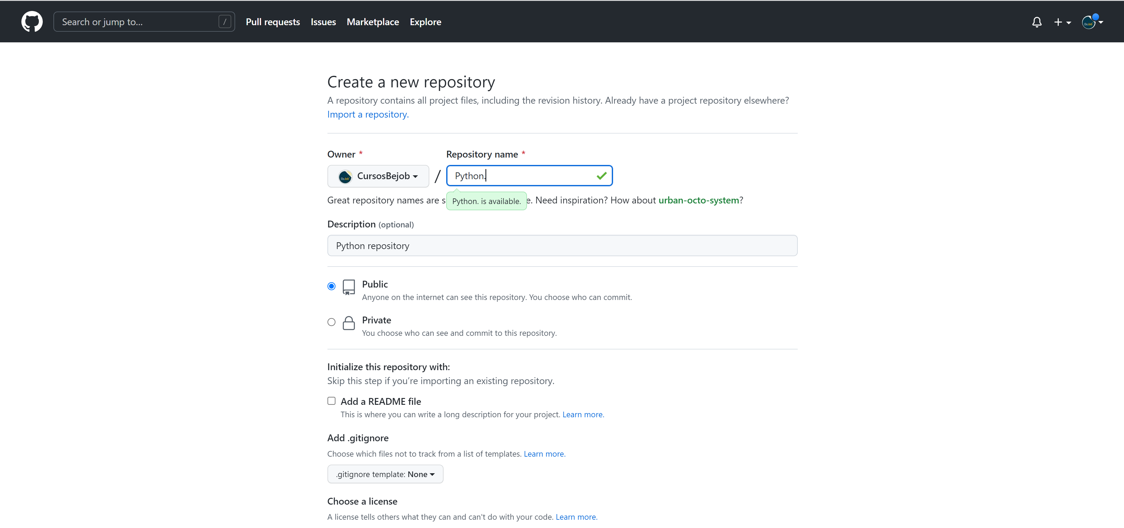

Dicho repositorio forzosamente debe de empezar con nuestro nombre de usuario u organización seguido de github.io.

Por ejemplo: nombreDeUsuario.github.io

A partir de esto podemos empezar a generar nuestros *commits*. Tal como lo haríamos con cualquier repositorio; ya sea clonando nuestro proyecto:

$ git clone https://github.com/nombreDeUsuario/nombreDeUsuario.github.io

o haciendo una vinculación:

miPC@miPC MINGW64 /g/WORKSPACE/011 GitHub/Proyecto GIT (master)

$ git remote add origin

https://github.com/nombreDeUsuario/nombreDeUsuario.github.io

¡Y listo! Una vez hecho esto, todos los cambios dentro del repositorio remoto (*GitHub*) los podemos ir viendo en \*\*[http://nombreDeUsuario.github.io](http://nombredeusuario.github.io/).

# GitHub Pages para proyectos

Como podemos ver, generar un sitio web con *GitHub* es bastante fácil. Pero no sólo lo podemos hacer para nuestro usuario u organización, también podemos usarlo con nuestros proyectos. Para ello, tenemos que ir a *GitHub* y crear un nuevo repositorio, o usar uno que ya hayamos creado.

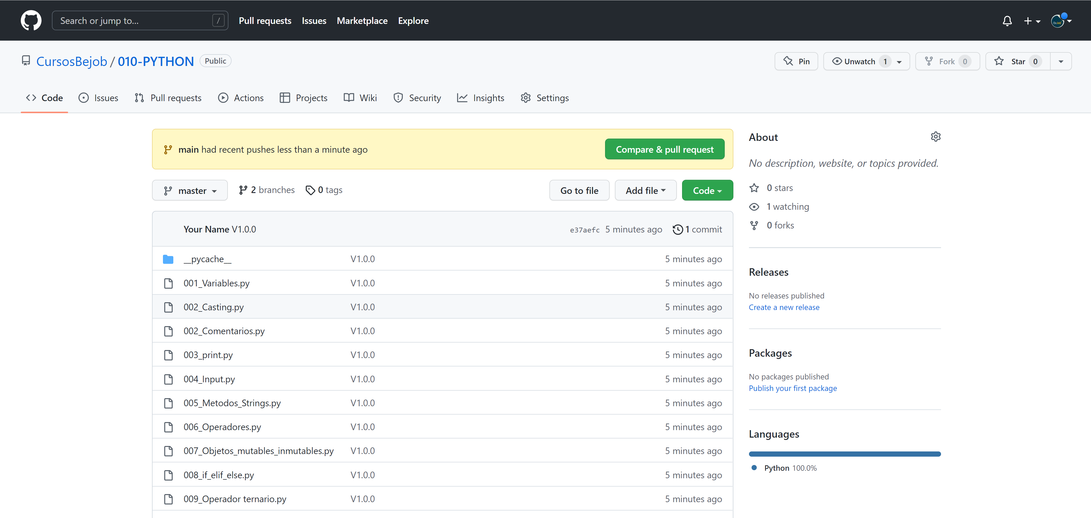

Cuando empecemos a crear nuestros *commits* en este repositorio y nuestro código esté listo, vamos a crear una rama con el nombre *gh-pages*:

miPC@miPC MINGW64 /g/WORKSPACE/011 GitHub/Proyecto GIT (master)

$ git branch gh-pages

Ahora, haremos un *push* con esos cambios de nuestro repositorio local (computadora) a nuestro repositorio remoto (GitHub):

miPC@miPC MINGW64 /g/WORKSPACE/011 GitHub/Proyecto GIT (master)

$ git push origin gh-pages

Ahora ya podemos ver dichos cambios entrando en:

<http://nombreDeUsuario.github.io/repositorio>.

Todos los *commits* y cambios que empecemos a generar en la rama *gh-pages*, se verán reflejados en esta URL.

*GitHub Pages* es una excelente forma de mostrar nuestros proyectos al mundo a través de un sitio web. Viene bien para un portafolio, landing page e incluso para crear un blog. Todo de manera gratuita y con repositorios ilimitados.

Desgraciadamente no podemos usar código del lado del servidor (Python, Ruby, PHP, etc.); así que, si sólo queremos mostrar algunos proyectos de código abierto, alojar un blog o incluso compartir nuestro currículum, *GitHub Pages* es una opción interesante.

# Git con Visual Studio Code

*Visual Studio Code* es un editor de código multiplataforma y soporta la sintaxis de una gran cantidad de lenguajes de programación.  
  
La herramienta proporciona soporte y asistencia a lenguajes de diverso ámbito: HTML, CSS, JavaScript, diversas variantes de C, Java, SQL, PHP, Ruby, Visual Basic o JSON entre muchos otros, soportando resaltado, sangrado automático, snippets y autocompletado.

Es uno de los editores de código más usado a nivel mundial, tiene detrás una amplia comunidad de apoyo, multitud de foros de ayuda y una ingente cantidad de *plug-ins* disponibles para facilitarnos la tarea de programas sea cual sea el lenguaje en el que trabajemos.

Además, Visual Studio tiene integración nativa con *Git*. Es decir, viene ya preparado para poder trabajar con *Git* sin necesidad de instalar Software adicional.

Para empezar a trabajar con *Git* en *Visual Studio*, lo único que tendremos que hacer es tener un proyecto creado, es decir, uno o varios archivos con los que empezar a trabajar, abrir la terminal en nuestro directorio de trabajo y teclear:

git init

Para abrir una nueva terminal, deberemos situarnos sobre nuestro directorio de trabajo, pulsar el botón derecho del ratón y darle a la opción “*Open in integrated terminal*”:

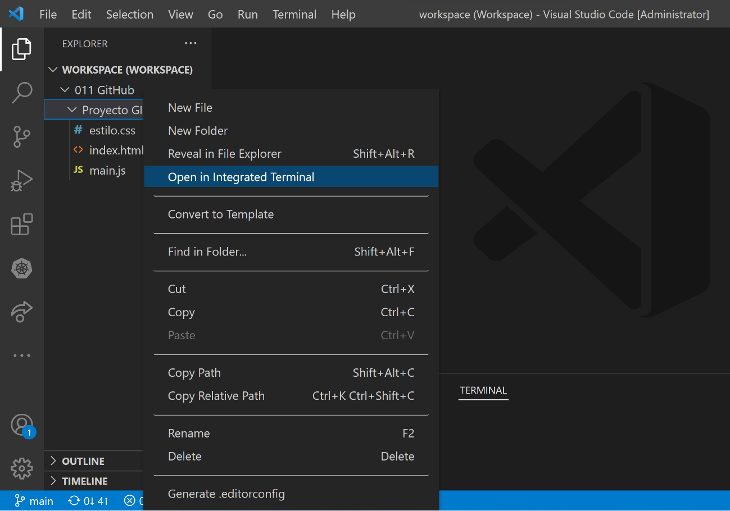

Esto nos abrirá la terminal integrada de *Visual Studio*. Esta terminal funciona de manera análoga a como lo hace la terminal *Git Bash* que hemos estado usando hasta ahora.

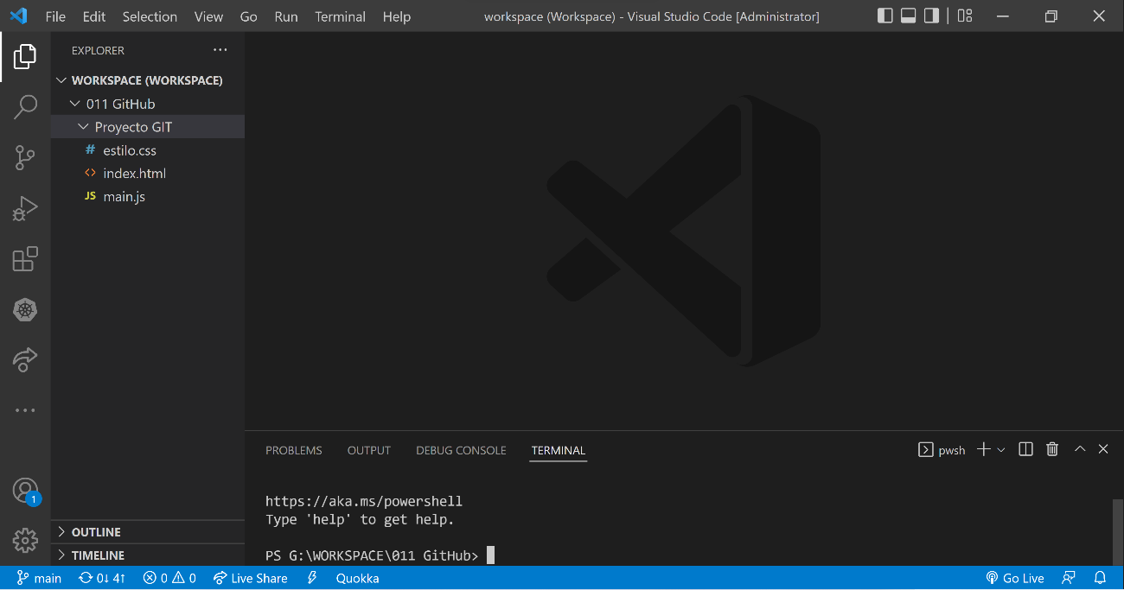

Una vez abierta la terminal sólo tendremos que teclear git init para que *Git* comience a monitorear nuestro proyecto.

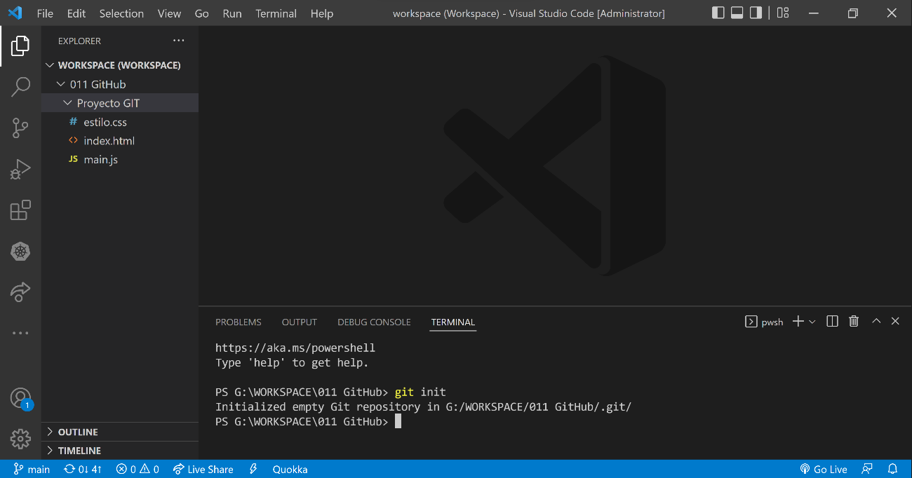

El icono señalado en rojo es el que despliega el menú de opciones de *Git*. En él se nos informará de todos los cambios que haya pendientes en nuestros archivos para hacer *commit*.

Ahora deberemos añadir nuestros archivos al staging area.

Recordemos que eso se hace con git commit -m “descripción”

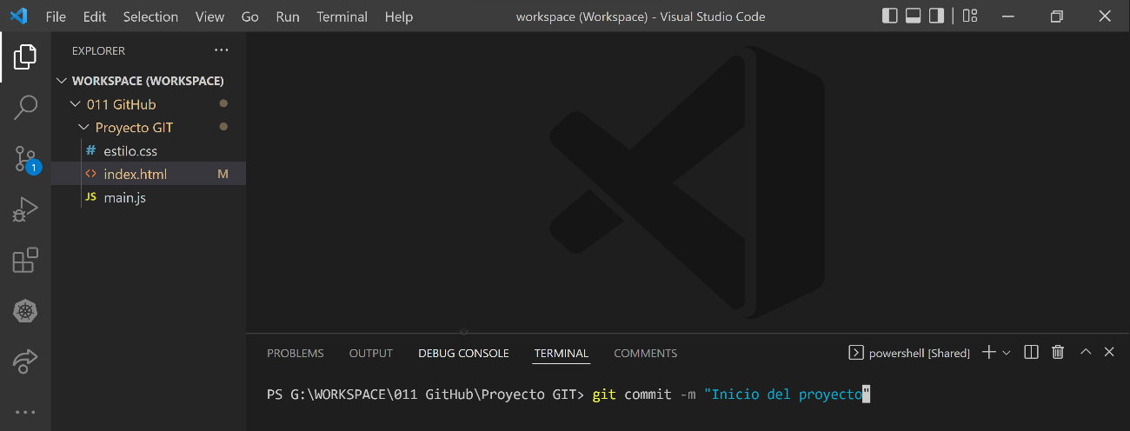

La letra M nos está indicando que en ese archivo hay cambios pendientes de sincronizar. Y si vemos, el icono de las ramas de *Git* nos indica también dicho cambio.

Todos los comandos de *Git* que hemos usado hasta ahora, add, branch, commit, merge…etc, son perfectamente aplicables en la terminal de Visual Studio.

Si pulsamos sobre nuestro archivo, veremos como *Visual Studio* nos abre una doble pantalla en la que nos muestra tanto la versión de nuestro archivo antiguo como la nueva con los cambios que hayamos realizado:

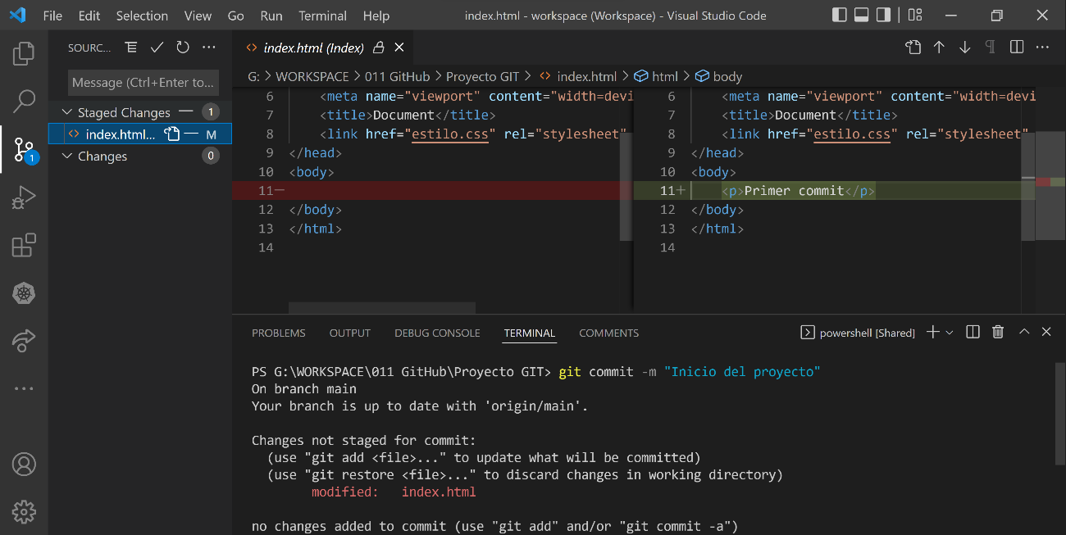

Pero además tendremos la opción de hacer *commits sin tener que pasar por el staging area* simplemente pulsando el icono señalado con la flecha roja:

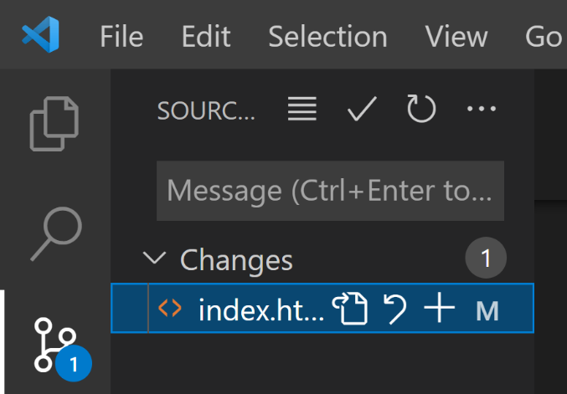

Al pulsar sobre el icono que señala la flecha roja se nos abrirá una pequeña ventana donde tendremos que poner la descripción de nuestro *commit*. En este caso le llamaremos “*segundo punto de control*”:

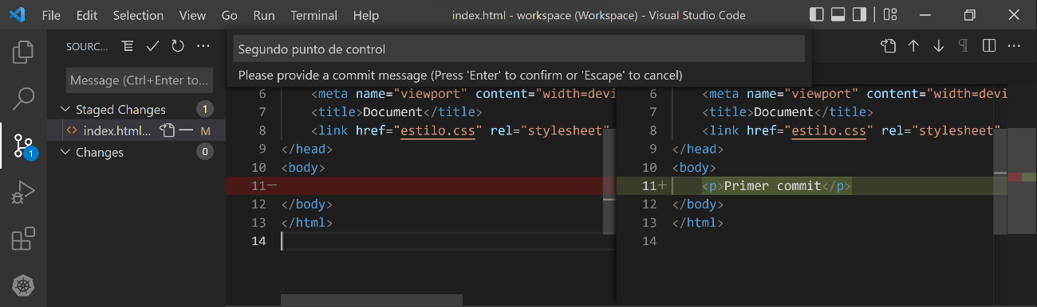

Al escribir la descripción y darle a ENTER se creará nuestro *commit*.

De momento tenemos nuestros archivos actualizados, pero en local. Para subir las nuevas versiones de los archivos al repositorio *GitHub* tendremos que darle al botón “Sync Changes”:

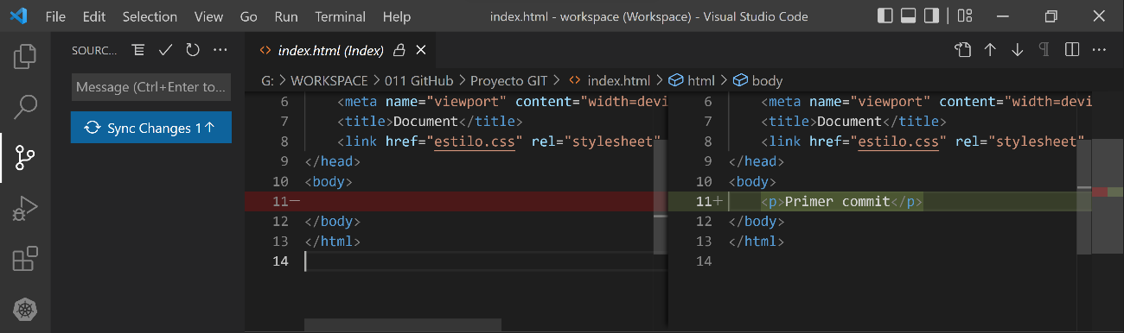

Y ya tendremos los archivos actualizados y subidos a la nube de GitHub:

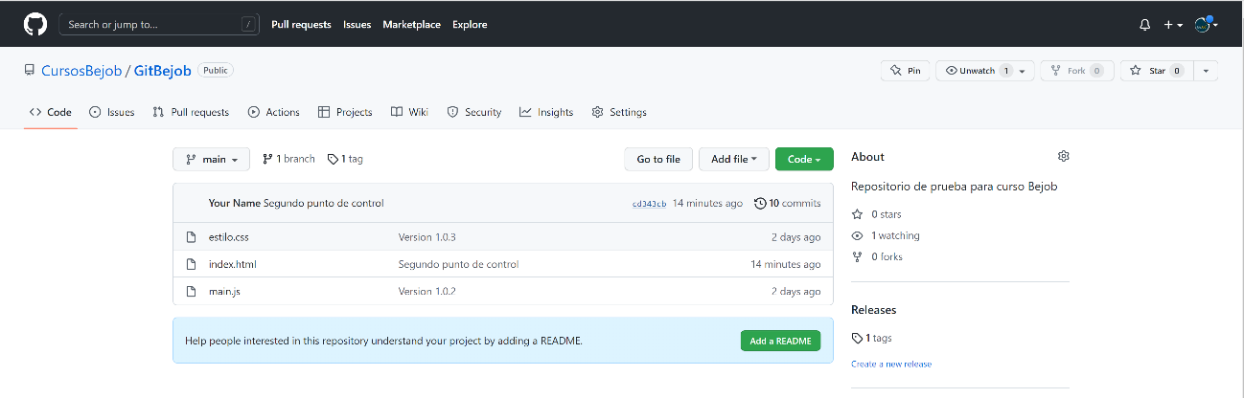

**Nota**: Para que dicha sincronización se lleve a cabo deberemos estar dados de alta en GitHub y tener el repositorio de la nube creado.

Como vemos, *Visual Studio* nos permite hacer el paso del *Staging area* y el *commit* simplemente pulsando un icono.

Para crear nuevas ramas podemos hacerlo mediante los comandos que ya conocemos o pulsando en la opción resaltada en la siguiente captura:

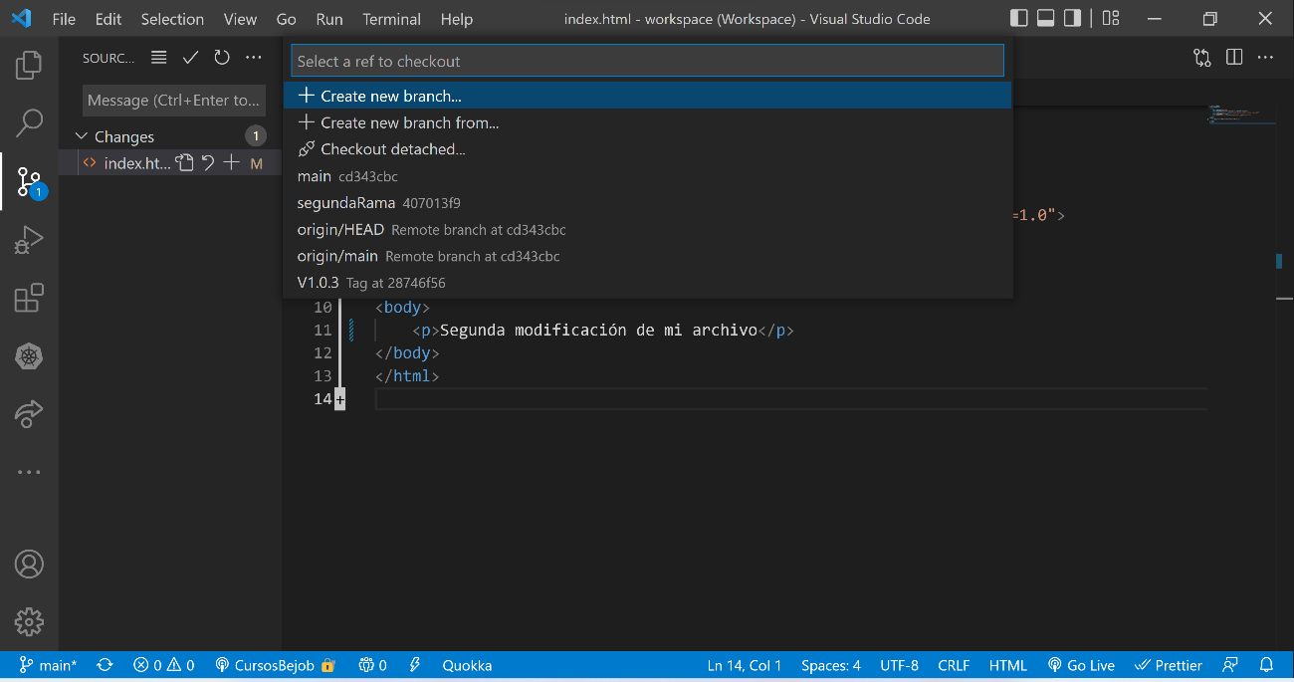

Pulsamos y se nos abre un menú con diferentes opciones, entre ellas la de “*Create new Branch*”, le ponemos un nombre a nuestra nueva rama, por ejemplo “*Rama secundaria*” y ya podríamos trabajar desde dicha rama:

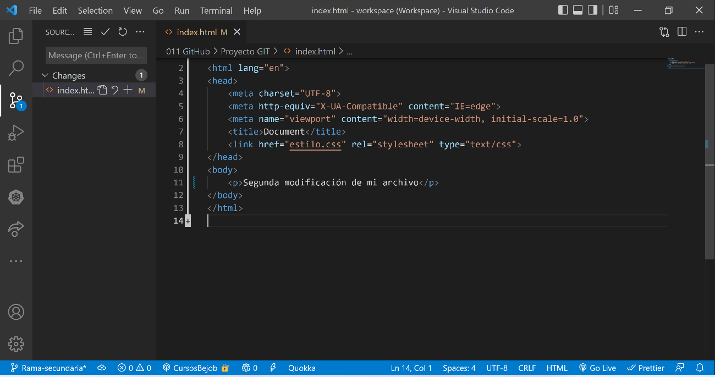

Además, desde esta opción podremos cambiar entre las diferentes ramas que tengamos.

Esta operación y todas las que tengan que ver con *GitHub* también las podemos hacer desde el menú desplegable que se abre al pulsar sobre el icono de los tres puntos:

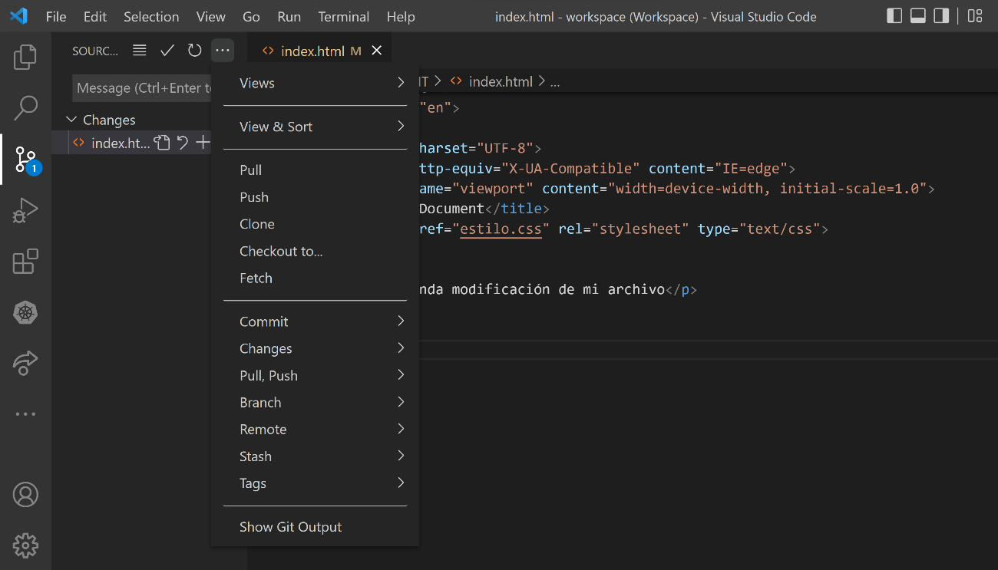

## Clonar un repositorio con Visual Studio

Si ya disponemos de un repositorio en GitHub y queremos que nuestro Visual Studio sincronice con él, deberemos copiar la URL de nuestro repositorio:

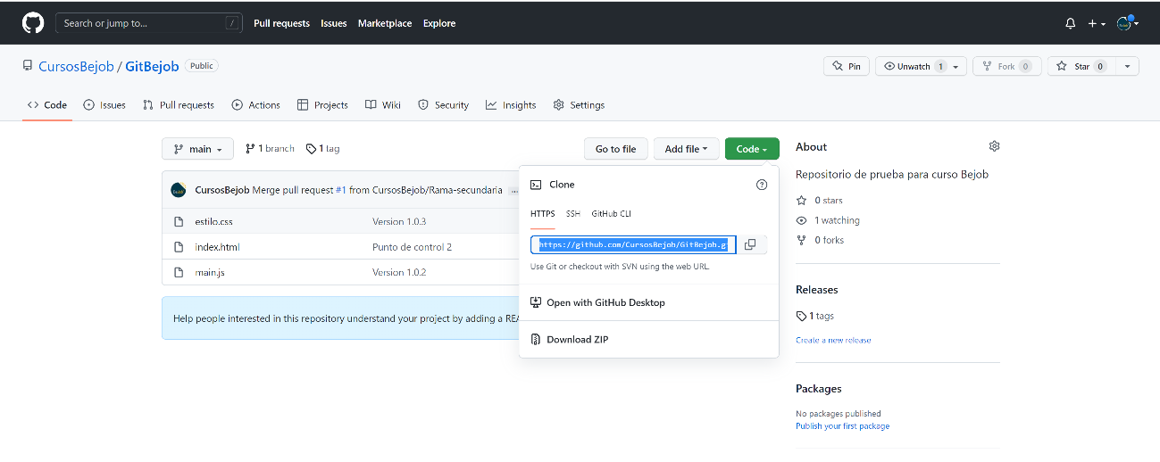

A continuación nos vamos a Visual Studio y abrimos el menú “*view/Command Palette*” :

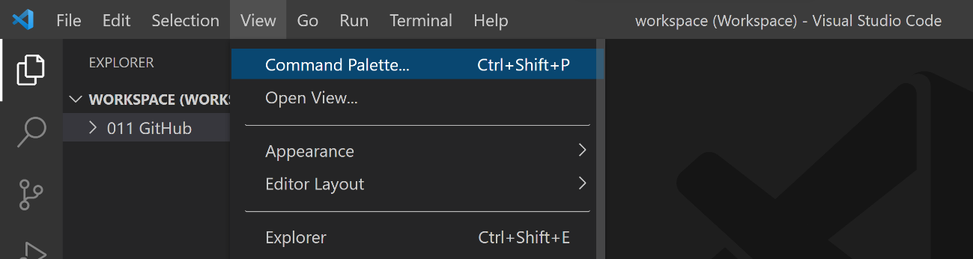

Escribimos el comando “git clone”:

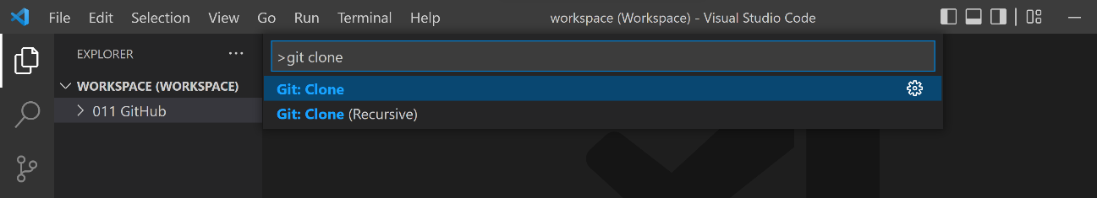

Nos pedirá la URL de nuestro repositorio:

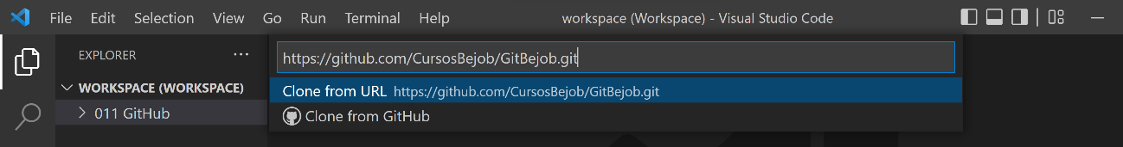

Y nos pedirá que le digamos en qué directorio de nuestro disco duro queremos clonar el repositorio.

Una vez lo hagamos, se copiarán todos los archivos del repositorio al directorio que hayamos elegido.

Nos saldrá un aviso en el que se nos pregunta si queremos añadir dicho repositorio a nuestro entorno de trabajo:

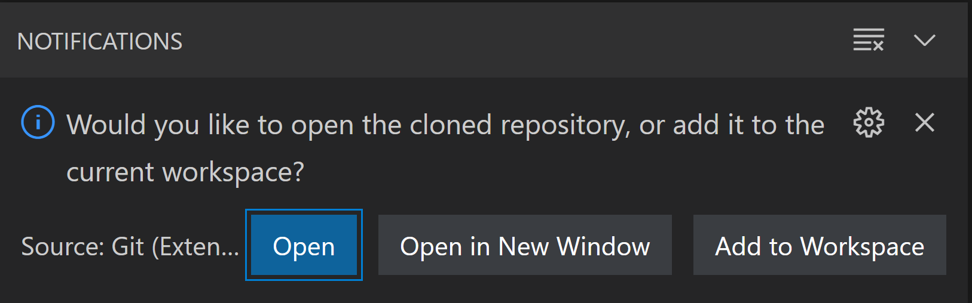

Y si le damos a “open” ya podremos seguir trabajando en el repositorio desde local.

Si hacemos cambios en alguno de los archivos desde local y queremos subirlos a la nube, tendremos que ejecutar el comando push:

